АНАЛИЗ работы системы образования
Александровского района в 2017-2018 учебном году

СОДЕРЖАНИЕ
- Информация о приоритетных направлениях деятельности системы образования Александровского района в 2017-2018 учебном году. …………………. ………… 2 стр.
- Обеспечение доступного и качественного образования ………………….3-14 стр.
- Модернизация муниципальной системы дошкольного образования ……3-6 стр.
- Стимулирование общеобразовательных организаций, внедряющих инновационные образовательные программы …………………………….6-7 стр.
- Кадровое обеспечение системы образования. …………………………….7-10 стр.
- Развитие детской одаренности……………………… …………………….10-13 стр.
- Совершенствование организации питания обучающихся в ОО ……… 13-14 стр.
- Развитие системы дополнительного образования детей ………………...14-27 стр.
- Анализ пополнения библиотечного фонда за 2017/2018 учебный год….27-29 стр.
- Анализ проведения государственной итоговой аттестации обучающихся, освоивших образовательные программы основного общего образования в Александровском районе в 2017-2018 учебном году……………………………29-36 стр.

- Анализ результатов государственной итоговой аттестации выпускников 11 классов общеобразовательных организаций Александровского района в форме ЕГЭ в 2017-2018 учебном году…………………………………………………………………………. …….37-46 стр.
- Результаты государственной итоговой аттестации 2017-2018 учебного года в таблицах и диаграммах ……………………………………………………………46-52 стр.

I. Информация о приоритетных направлениях деятельности системы образования Александровского района в 2017-2018 учебном году

- Ресурсы системы образования Александровского района
по состоянию на 01.07.2018 года
На 1 июля 2018 года в районе функционируют 21 образовательная организация (в том числе – 15 общеобразовательных организаций, 5 дошкольных образовательных организации), один - МАУДО «Центр развития», филиалов – 7. В школах всего 1599 обучающихся, в том числе:
- 1-4 классы – 707 обучающихся;
- 5-9 классы – 788 обучающихся;
- 10-11 классы – 104 обучающихся.
В системе дошкольного образования в районе функционирует 5 дошкольных образовательных организации, которые посещают 412 детей и 11 дошкольных группы, которые посещают 152 ребенка (всего 567 ребенка).
Охват детей дошкольным образованием составляет 567 чел. Уменьшение произошло из-за того, что во всех дошкольных образовательных организациях осуществлен выпуск воспитанников 6, 5- 7 лет. На 1 сентября будут приняты новые воспитанники. Охват детей дошкольным образованием составляет 567 чел. Общее количество групп кратковременного пребывания детей (кружок «Дошкольник» по линии дополнительного образования) – 2, детей в них - 31.
Все образовательные организации аккредитованы и лицензированы (100%). Количество пришкольных интернатов -1, в них проживает учащихся -23. Протяженность школьных маршрутов - от 5 км до 25 км.
В районе действует муниципальная программа «Развитие системы образования Александровского района Оренбургской области» на 2014-2020 годы, принятая постановлением администрации Александровского района № 966-п от 14.10.2013 г.

- Укрепление материально-технической базы, обеспечение безопасности зданий образовательных организаций

В 2017 году проведены работы по капитальному ремонту:
- капитальный ремонт спортзала МБОУ «Каменская ООШ» по государственной программе «Детский спорт» - 2 848,7 тыс. руб.
- ремонт в МАДОУ «Александровский детский сад «Родничок» по государственной программе «Доступная среда» - 1001.474 тыс. руб.
- ремонт в дошкольной группе МБОУ «Чебоксаровская ООШ» на сумму 386, 344тыс. руб. (местный бюджет).
- капитальный ремонт в МБОУ «Яфаровская СОШ» на сумму 1500 тыс. руб. (деньги спонсоров).
- ремонт отопления в МБОУ «Исянгильдиновская ООШ имени Сагита Агиша» - 184,455 тыс. руб. (местный бюджет).
- капитальный ремонт кровли спортзала Северного филиала МАОУ «Александровская СОШ имени Рощепкина В.Д.» - 149,033 тыс. руб. (местный бюджет).

В МАДОУ «Александровский детский сад «Родничок» приобретена сенсорная комната с радиоэлектронным оборудованием на сумму 669996,68 тыс. рублей.

II. Обеспечение доступного и качественного образования

В отчетный период осуществлялась реализация майских указов Президента РФ, плана мероприятий («дорожной карты») «Повышение эффективности и качества услуг в сфере образования Александровского района Оренбургской области» на 2014 - 2018 годы и муниципальной программы «Развитие системы образования в Александровском районе» на 2014-2020 годы. Данная программа включает следующие подпрограммы (По состоянию на 1 июля 2018 года освоено):
«Безопасность образовательных организаций Александровского района Оренбургской области» - 327,9 тысяч рублей.
«Дети Оренбуржья в Александровском районе Оренбургской области» - 1531,64398 рублей.
«Совершенствование организации питания обучающихся в общеобразовательных организациях Александровского района Оренбургской области».
Во всех общеобразовательных организациях Александровского района организовано горячее питание обучающихся, что составляет 100% от общего числа учащихся. Стоимость завтрака 16,45 руб. – 1558,59432 рублей.
«Патриотическое воспитание граждан Александровского района Оренбургской области» -33,5 рублей.
«Развитие дошкольного, общего образования и дополнительного образования детей» – 140717, 16804 рублей. «Развитие кадрового потенциала образовательных организаций Александровского района» - 50,01876 рублей.

- Модернизация муниципальной системы дошкольного образования

В районе создана достаточно гибкая, многофункциональная сеть дошкольных организаций, отвечающая социальным запросам родителей. 100% детей от 3 до 7 лет охвачены услугами дошкольного образования. До 98% повысилась доступность дошкольного образования для детей в возрасте до 3 лет.
Для детей, не посещающих детские сады и дошкольные группы, действуют альтернативные формы дошкольного образования: это группы кратковременного пребывания детей (кружок «Дошкольник» по линии дополнительного образования), также при 4 образовательных организациях района созданы консультационные центры в целях обеспечения предоставления бесплатной методической, психолого-педагогической, диагностической и консультационной помощи родителям (законным представителям) несовершеннолетних обучающихся, обеспечивающих получение детьми дошкольного образования в форме семейного образования.
В соответствии с ФГОС дошкольного образования продолжается пополнение развивающей предметно-пространственной среды.
Охват детей дошкольным образованием
(с группами кратковременного пребывания - ГКП)

В дошкольных образовательных организациях района работают 5 руководителей, 1 заместитель заведующего по образовательной деятельности и 38 педагогов, из них, 35 воспитателей, 1 педагог-психолог, 1 логопед, 1 музыкальный руководитель. Педагоги ДОО ежегодно повышают свой профессиональный уровень через обучение в ВУЗах, аттестационных курсах, курсах базовой подготовки, самообразование.
Дошкольные образовательные учреждения посещает 567 ребенка (общая численность детей дошкольного возраста – 1267). В районе работают 2 группы кратковременного пребывания детей (кружок «Дошкольник» по линии дополнительного образования), которые посещают 31 ребенок.
В целях оптимизации бюджетных средств и приведение в соответствие нормативно-правового обеспечения дошкольного образования была объединена дошкольная группа МБОУ «Петровская ООШ» с воспитанниками МБДОУ «Петровский детский сад». Воспитанники дошкольной группы МБОУ «Чебоксаровская ООШ» были переведены из здания детского сада в здание школы. Таким образом, в связи с малым количеством детей привели в соответствие численность групп во всех дошкольных образовательных организациях.
В течение учебного года РМО воспитателей Александровского района работало по теме «Улучшение качества учебно-воспитательного процесса дошкольных образовательных учреждений ».
Работа районного методического объединения воспитателей ДОО в 2017- 2018 учебном году организовывалась на основе разработанного плана, с учетом проблем, выявленных в ходе анализа работы МО, рекомендаций отдела образования и тем, которые интересуют педагогов района с целью улучшение качества учебно-воспитательного процесса дошкольных образовательных организаций Александровского района.
Проблемы:
1. Дефицит кадров – логопед. В наше время очень много детей с плохой речью. Основные задачи помочь детям в овладении синтаксической стороной: учить правильному согласованию слов в предложении, построению разных типов предложений и сочетанию их в связном тексте.
2. Повышение уровня профессионального мастерства педагогов ДОО

Задачи на новый 2018/2019 учебный год

- Сохранение 100% доступности дошкольного образования для детей в возрасте от 3 до 7 лет, в том числе за счет содействия в развитии вариативных форм и семейного образования.
- Создание условия для получения дошкольного образования детьми в возрасте до 3 лет.
- Обеспечение современных комфортных условий в дошкольных образовательных организациях, позволяющих каждому ребенку полноценно развиваться в соответствии с требованиями ФГОС.
- Обеспечение профессиональной переподготовки педагогов, не имеющих соответствующего образования, и повышение квалификации руководящих и педагогических работников дошкольного образования по вопросу внедрения ФГОС ДО.
- Предоставление методической, психолого-педагогической, диагностической, консультативной помощи родителям (законным представителям), обеспечивающим получение детьми дошкольного образования в форме семейного образования.

МАДОУ «Александровский детский сад «Родничок»
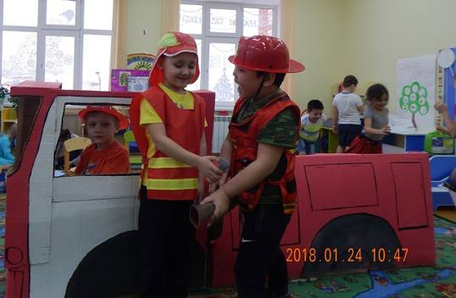 | 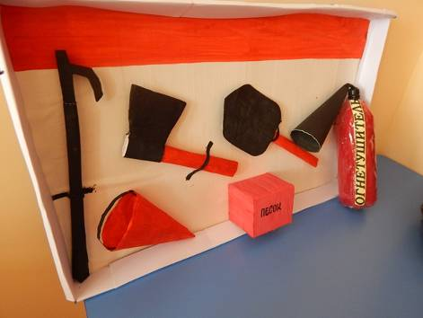
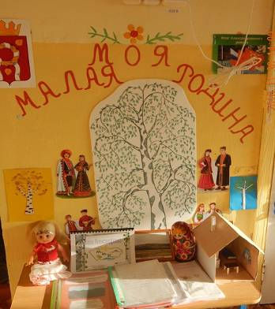 | 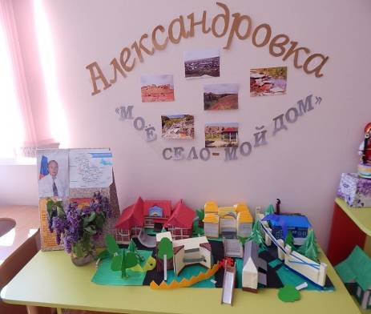

МБДОУ «Хортицкий детский сад»

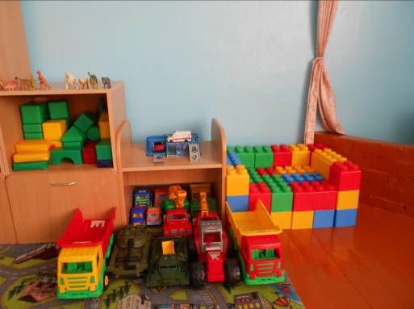 | 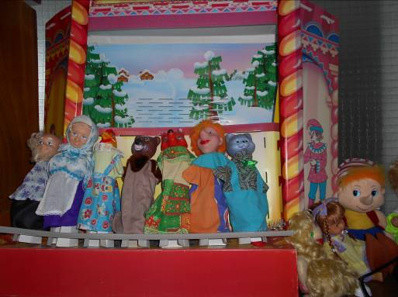
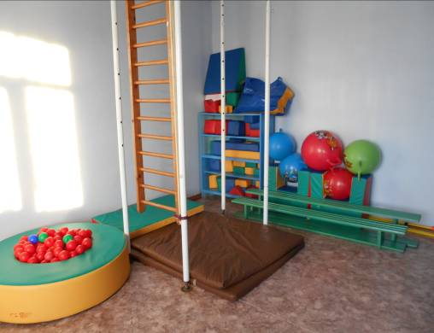 | 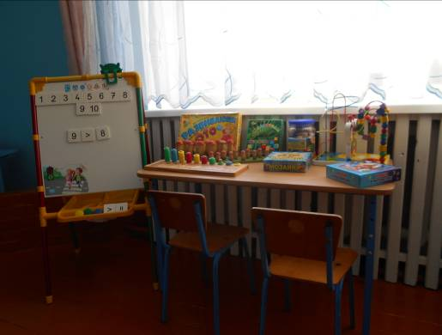

МБДОУ «Петровский детский сад»

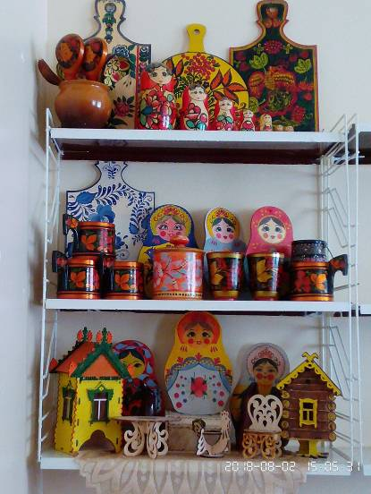 | 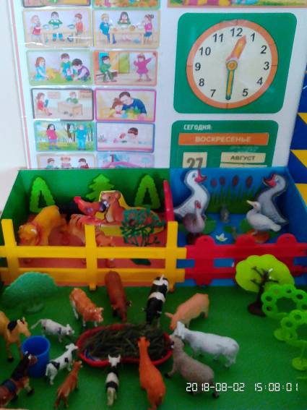 | 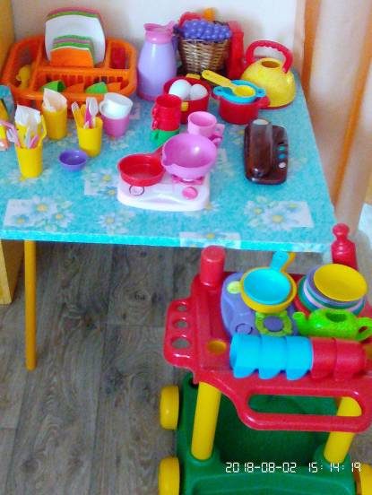

2. Стимулирование общеобразовательных организаций, внедряющих инновационные образовательные программы

Ежегодно на базе эколого-биологического центра с целью развития интереса детей и молодежи к сельскому хозяйству, поддержки работы учебно-производственных бригад проводится традиционная областная выставка "Юннат года". По результатам выставки МБОУ «Каликинская ООШ имени Синицина А.И.» получила Диплом III степени за победу в выставке достижений учебно-опытнических пришкольных участков (директор Н.Н.Попова, руководители выставки Е.В. Ковыльникова, М.Г.Пономарёва). Также школа в числе других территорий была отмечена за участие в акции «От всей души», приуроченной к проведению Международного дня пожилых людей, за сформированные праздничные наборы «Для борща» для ветеранов педагогического труда ГАУ ДО «ООДЮМЦ».
Ивашкова Наталья Владимировна, учитель математики МАОУ «Ждановская СОШ», лауреат премии Губернатора Оренбургской области.
Кашкарова Любовь Николаевна, учитель математики МАОУ «Александровская СОШ имени Рощепкина В.Д.», Машина Наталья Павловна, учитель математики МБОУ «Добринская СОШ», Сорокина Галина Георгиевна, учитель начальных классов МАОУ «Александровская СОШ имени Рощепкина В.Д.», лауреаты премии главы Александровского района.
Сорокина Галина Георгиевна, учитель начальных классов МАОУ «Александровская СОШ имени Рощепкина В.Д.» победитель муниципального этапа конкурса «Мой лучший урок» в номинации «начальное образование».
Михеева Марина Валентиновна, учитель иностранного языка МАОУ «Александровская СОШ имени Рощепкина В.Д.», победитель муниципального и участник регионального этапа конкурса «Мой лучший урок» в номинации «гуманитарное направление».
Ганчарова Светлана Сергеевна, учитель начальных классов МАОУ «Александровская СОШ имени Рощепкина В.Д.», участник зонального этапа конкурса «Учитель Оренбуржья 2018».
МБОУ «Тукаевская СОШ» - приняла участие в зональном этапе конкурса «Школа Оренбуржья -2017 г».
Учитель русского языка и литературы МБОУ «Кутучевская ООШ» Агишева Зульфия Зуфаровна стала победителем во всероссийском мастер-классе учителей родного языка (включая русский) в номинации «Учитель –мастер».

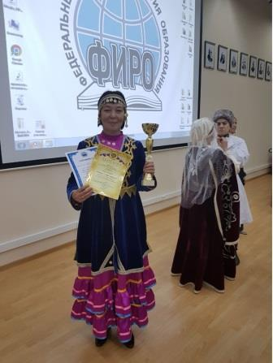  Агишева З.З. | 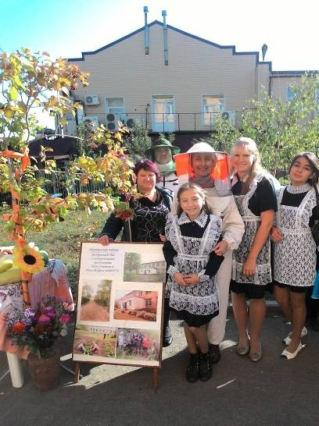  Ивашкова Н.В. Каликинские юннаты

3.Кадровое обеспечение системы образования. Поощрение лучших учителей

В 2017-2018 учебном году в общеобразовательных организациях района работало 262 педагогических работника. Из них руководителей школ – 15, заместителей руководителей - 16, учителей – 209. Анализ показывает общую тенденцию небольшого снижения общей численности педагогических работников в школах.
С высшим образованием в школах района работают 214 педагогических работника (81,68%), из них 172 учителя, что составляет 82 % от общей численности учителей, со средним специальным – 37 учителей (17,7%). Из общей численности учителей школ имеют стаж педагогической работы:
- от 0 до 5 лет – 15 человек (7,2%);
- от 5 до 10 лет – 14 человек (6,7%);
- от 10 до 20 лет – 40 человек(19 %);
- свыше 20 лет – 140 человек (67%).

В школах района работают 222 женщины, что составляет 84,7% и 40 мужчин (15,3%). Педагогические коллективы образовательных организаций района укомплектованы. В общеобразовательных организациях вакансии закрываются путем привлечения учителей совместителей, условных специалистов, качественные параметры которых недостаточно высоки в профессиональном отношении. 7 учителей обучаются заочно в высших и средне-специальных в учебных заведениях.
Увеличился процент учителей имеющих высшее образование – до 82 % .
Итоги аттестации следующие – на высшую квалификационную категорию аттестованы 8 человек, на первую- 38.

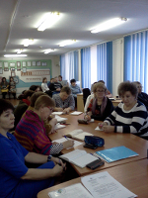 | 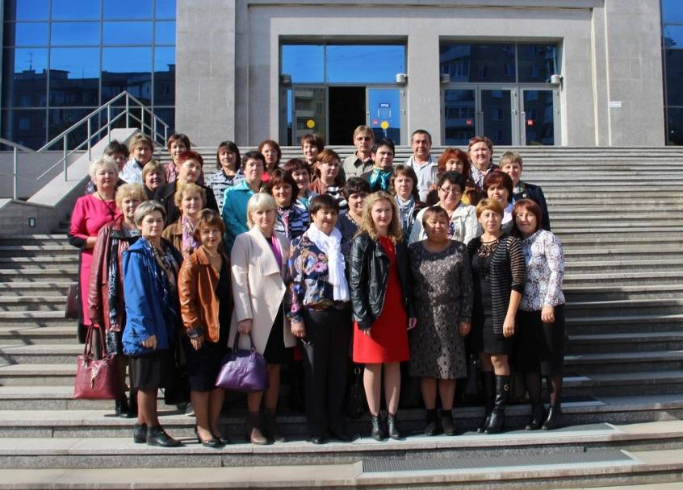

Среди педагогов школ 10 «условных специалистов», (в 2016-2017 г.- 12), что на 2 человека меньше.
Совершенствуется механизм целевого приёма и целевой контрактной подготовки сельских абитуриентов в высшие учебные заведения, являющейся одной из форм реализации социального заказа по обеспечению общеобразовательных организаций района педагогическими кадрами с высшим образованием. В 2017 году на работу в школы района прибыло 3 молодых учителя. При поступлении на работу молодым специалистам, проживающим на частных квартирах, на основании договоров найма выплачивается 40% квартирных. Все молодые специалисты обеспечены учебной нагрузкой. Молодым специалистам в течение 2-х лет выплачивается дополнительно по 3000 рублей в месяц. Отдел образования уделяет внимание закреплению молодых специалистов, созданию благоприятных условий для их профессионального роста, решению социально - бытовых вопросов.
Несмотря на принятые меры социальной поддержки молодых педагогов, остается низким уровень притока и закрепления молодых педагогов в ОО:
в 2017 г – в ОО прибыли 3 молодых педагога, в 2015 г – 2, в 2016 г – 2.

Немаловажное значение в становлении профессионализма педагога имеет моральное и материальное стимулирование, которое осуществляется через выплату премий отдела образования, премий Главы района, денежной премией муниципального образования Александровский район (за высокое профессиональное мастерство и эффективные результаты в области образования и воспитания).
В рамках областной августовской конференции педагогических работников образования за счет муниципалитета лучшим педагогам вручается автомобиль.
В 2017 году обладателем автомобиля стал учитель русского языка и литературы МАОУ «Александровская СОШ имени Рощепкина В.Д.» Рахматуллина Замира Раисовна. Более 18 педагогов удостоены Почетной грамоты и Благодарности отдела образования и администрации района.

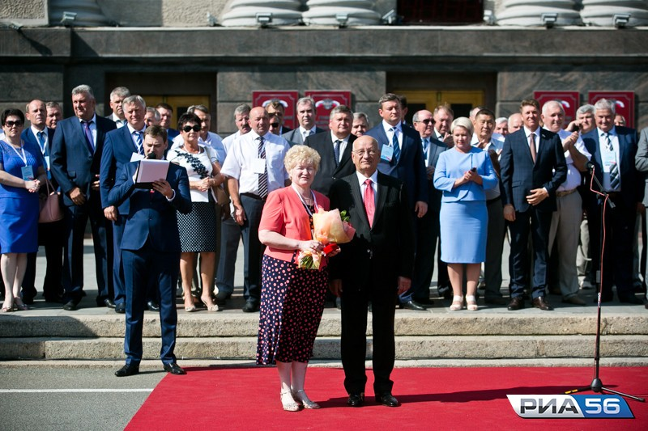
учитель русского языка и литературы
Рахматуллина Замира Раисовна и губернатор Оренбургской области Ю.А. Берг

8 августа 2018 года в Башкирской гимназии №158 имени Мустая Карима города Уфы в рамках Республиканского августовского совещания по образованию состоялась дискуссионная площадка «Национальное образование: современность и перспективы развития».
В числе четверых приглашенных представителей Оренбургской области приняла участие и учитель башкирского языка МБОУ «Исянгильдиновская ООШ имени Сагита Агиша» Юлдашева Альмира Миниахметовна
На круглом столе были рассмотрены актуальные вопросы организации изучения родных и государственных языков, а также внесенные изменения в Федеральный закон «Об образовании в Российской Федерации» в части изучения родных и государственных языков республик РФ.
Одной из наиболее острых проблем в обеспечении общеобразовательных организаций педагогическими кадрами является не только отток молодых учителей, но и отток учителей из района в целом.
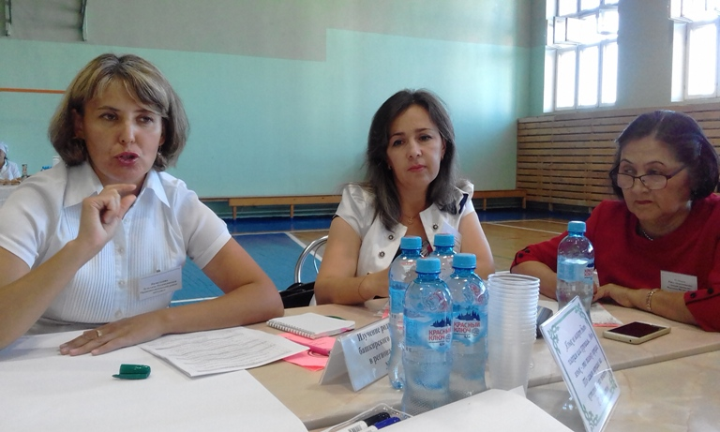

В центре А.М. Юлдашева

Из системы образования района за прошедший год выбыло 18 учителей (8,4%) . Причинами выбытия являются: выезд за пределы территории 7 человек, уход на пенсию 4 человека, другие причины выбытия 5 человека, перешли в другие отрасли 2 человека.
Еще одной проблемой в организации образовательного процесса в общеобразовательных организациях является обеспечение отдаленных школ квалифицированными педагогическими работниками. Из-за нехватки квалифицированных учителей в ОО, руководителям приходится пополнять ряды учителей «условными специалистами». Условных специалистов в районе – 10, из них имеют высшее образование - 7, среднее педагогическое – 3; имеют первую квалификационную категорию – 5, обучаются ОЗО – 2, пенсионного возраста – 3.
«Условники» по предметам: русский язык – 2, математика – 1, история – 1, физика – 1, немецкий язык - 1, физическая культура – 1, родной язык – 2, технология - 1.
Планируемое повышение квалификации: 2016 год - 2, 2017 год – 4, 2018 год – 4, 2019 год – 6, 2020 год – 6.
Анализ кадрового состава обеспечения ОО района за последние три года позволяет сделать следующие выводы:
- увеличилось количество учителей с высшим образованием;
- увеличился процент учителей, имеющих квалификационные категории;
- количество «условных специалистов» снизилось.
Основные причины нехватки учителей в школах района:
- нежелание выпускников ВУЗов идти работать в школы района;
- плохие социальные условия жизни на селе: нет должного внимания со стороны органов местного самоуправления к условиям работы и быта учителей. Молодые специалисты живут на частных квартирах, перспективы на получение благоустроенного жилья у них нет.
В районе ведется планомерная работа по повышению заработной платы работников образовательных организаций.

Категория работников | 2014 год, руб | 2015 год, руб | 2016 год, руб | 2017 год, руб | 2018 год, руб
ОО | 20842 | 20708 | 20750 | 20700 | 21900
ДОО | 15640 | 16142 | 18056 | 18000 | 20000
дополнительное образование | 15481 | 16532 | 16921 | 21922 | 21900

4. Развитие детской одаренности

В Александровском районе ведется большая работа по построению разветвленной системы поиска, поддержки и сопровождения талантливых детей.
Число выпускников 11 класса, получивших медали «За особые успехи в учении» с вручением аттестата о среднем общем образовании с отличием, за последние годы остается стабильным, что подтверждается данными таблицы:

Учебный год | всего медалистов | % от общего числа выпускников 11 классов | медали
Учебный год | всего медалистов | % от общего числа выпускников 11 классов | золотая | серебряная
2009-2010 | 10 | 6.9 | 5 | 5
2010-2011 | 8 | 7,3 | 1 | 7
2011-2012 | 6 | 5,2 | 1 | 5
2012-2013 | 7(75) | 9.3 | 5 | 2
2013-2014 | 5(83) | 6,0 | 1 | 4
2014-2015 | 11(67) | 16,4 | 11 | -
2015-2016 | 7(57) | 12,28 | 7 | -
2016-2017 | 15 | 23 | 15 | -
2017-2018 | 7 | 14,3 | 7 | -

С медалью «За особые успехи в учении» с вручением аттестата о среднем общем образовании с отличием окончили школу в 2017-2018 учебном году 7 выпускников:
Чугунова Ирина, Костина Полина, Костина Алина, Узбекова Альбина - МАОУ «Александровская СОШ имени Рощепкина В.Д.»;
Лавров Никита, Алексеенко Татьяна – МАОУ «Ждановская СОШ»; Васиньков Андрей – МБОУ «Хортицкая СОШ».
Все медалисты подтвердили свои знания на ЕГЭ высокими баллами.
В 2017-2018 уч.году победителей муниципального этапа олимпиады - 13 чел., призеров - 29 чел. Победители и призеры муниципального этапа награждены дипломами. Педагоги, подготовившие призеров районной олимпиады, награждены денежной премией. Кроме того, победителей муниципального этапа предметной олимпиады чествовал Глава района и начальник отдела образования с вручением ценных подарков на елке Главы района в декабре 2017 года.
5 победителей районной олимпиады 2017-2018 уч. года приняли участие в региональном этапе Всероссийской олимпиады школьников по 5 предметам: 1 - по родному башкирскому языку (Исянгильдиновская школа), по литературе - 1 (Ждановская школа), по русскому языку-1, по химии-1, по истории-1 (Александровская школа).
Сарбаева Алсу - 9 кл. (Исянгильдиновская школа) - победитель областного этапа Всероссийской олимпиады школьников по башкирскому языку и призер межрегионального этапа в г.Уфе в 2018 году.
Мурашко Анастасия - ученица 10 класса, Ждановская школа–призер регионального этапа Всероссийской олимпиады по литературе.
В 2017-2018 учебном году ученик 11 класса МБОУ «Хортицкая СОШ» - Васиньков Андрей за высокие успехи в учении получал Губернаторскую стипендию.
8 декабря 2017 года на базе ГАУ ДО «Оренбургский областной детско-юношеский многопрофильный центр» состоялся 2 поток областной конференции исследовательских краеведческих работ «Отечество» (финал областного этапа всероссийских конкурсов «Моя малая родина: природа, культура, этнос» и «Отечество»).Участниками конференции от Александровского района стали 4 обучающихся МБОУ «Каликинская ООШ имени Синицина А.И.». Каликинские школьники оказались в числе сильнейших. Призёром конкурса стала ученица 9 класса Екатерина Злобина, грамотой за патриотизм, бережное отношение к природному и культурному наследию родного края, за целеустремлённость в исследовании малой родины была отмечена работа ученика 8 класса Олега Бирчака. Л.Бирчак и А.Стефанская получили дипломы финалистов.

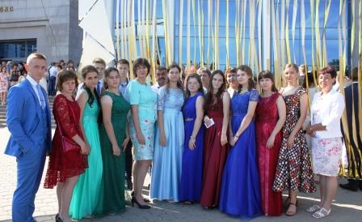 | 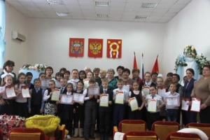

С 1 по 6 марта 2018 г в районе был проведен муниципальный этап региональных олимпиад школьников по английскому языку, истории, математике, русскому языку, биологии, ОБЖ для обучающихся 5-8 классов.
Всего в муниципальном этапе приняли участие 115 обучающихся. По результатам муниципального этапа - победители определены по истории (2 обучающихся 5 класса из Александровской школы), по биологии – 1 ученица 6 класса из Тукаевской школы, по математике – 5 победителей: 2 из Ждановской школы и 3 – из Александровской. По другим предметам победителей нет.
В целях активизации познавательной деятельности обучающихся начальных классов в феврале 2018 года проведены школьный и муниципальный этап предметных олимпиад среди обучающихся 2 - 4 классов по математике, русскому языку, окружающему миру. Всего в районной олимпиаде приняло участие 134 обучающихся из 15 общеобразовательных организаций и 4 филиалов. Результативные места заняли 109 обучающихся (55% от всех принявших участие), из них победителями стали 67 (33,8%) детей, призерами - 42 (21,2%) ребенка.
30 марта 2018 года на базе отдела образования администрации Александровского района состоялась вторая муниципальная научно-практическая конференция «Первые шаги в науку», в которой приняли участие 18 обучающихся 1-9 классов ОО. На конференции было представлено 14 работ обучающихся, научными руководителями которых стали 10 педагогов общеобразовательных организаций района. В ходе работы секций обучающиеся представили результаты исследовательской деятельности, проведенной в течение года. В составе жюри работали квалифицированные педагоги, специалисты и методисты отдела образования в количестве 9 человек. В программе конференции была предусмотрена работа секций по номинациям: экология, краеведение, научно-техническое творчество.
Победители, а также их наставники – учителя предметники получили грамоты отдела образования. Но главное – все участники конференции получили бесценный опыт публичного выступления, презентации и оценки своей работы для широкой аудитории.
21 мая 2018 года в конференц-зале научной библиотеки Оренбургского государственного университета состоялась церемония награждения победителей и призеров Евразийской многопрофильной олимпиады старшеклассников «Поиск». В Евразийской многопрофильной олимпиаде старшеклассников «Поиск» в номинации «География» результативное участие приняли обучающиеся МАОУ «Александровская СОШ имени Рощепкина В.Д.». Диплом I степени получила Ирниченко Анна (8а класс), дипломом II степени награждена Максименко Эвелина (8а класс). Победителей подготовила Губанова Е.Н., учитель географии высшей квалификационной категории.

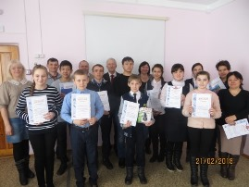 | 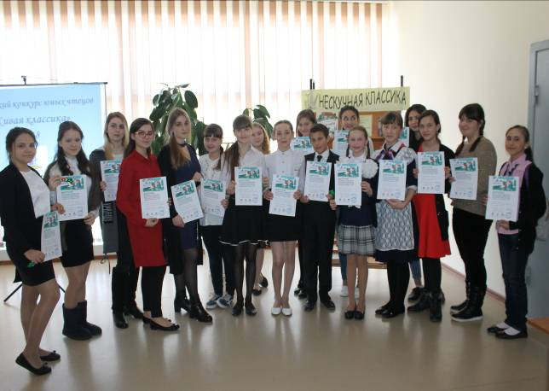
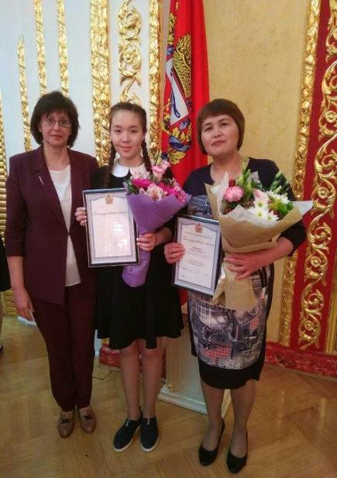 | 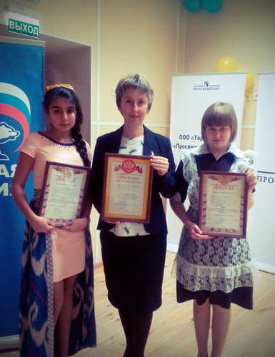

5.Совершенствование организации питания обучающихся в ОО

Определенные результаты достигнуты в организации школьного питания. Укреплена материально-техническая база школьных пищеблоков – затрачено 37 400 р. Охват горячим питанием обучающихся 1-11 классов составляет 100 %, двухразовым питанием 41,1%.
Средства муниципалитета, затраченные на организацию горячего питания, в 2017-2018 году составили 3 млн. 284 тыс. рублей.
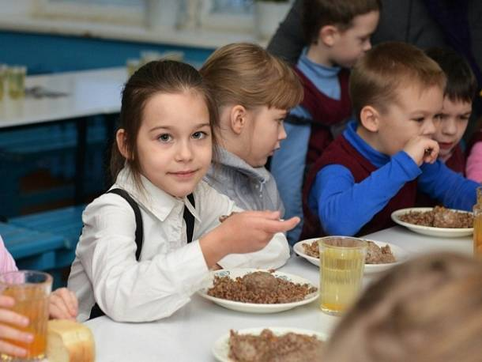 | 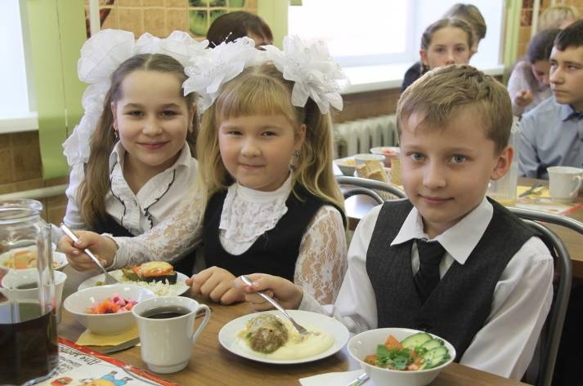

III. Развитие системы дополнительного образования детей

Отделом образования определены первоочередные меры по развитию воспитания и дополнительного образования в районе. Утверждена Программа развития воспитательной компоненты в образовательных организациях Александровского района до 2020 года; разработан План мероприятий ("дорожная карта") "Повышение эффективности и качества услуг в сфере образования Александровского района" на 2013 - 2018 годы (Глава III. Изменения в дополнительном образовании детей, направленные на повышение эффективности и качества услуг в сфере образования, соотнесенные с этапами перехода к эффективному контракту). Разработана и принята муниципальная программа «Развитие системы образования Александровского района Оренбургской области на 2014 – 2020 годы».
Организация дополнительного образования на базе ОУ района осуществляется на основе договоров о взаимном сотрудничестве между муниципальным автономным учреждением дополнительного образования «Центр развития» и образовательными учреждениями района на бесплатной и общедоступной основе, с широким охватом детей различных возрастов по направленностям: технической, художественной, физкультурно-спортивной, туристско-краеведческой, социально-педагогической.

Учебные годы | Количество творческих объединений | Количество воспитанников
2014-2015 уч. год | 112 | 1251
2015-2016 уч. год | 117 | 1455
2016-2017 уч. год | 78 | 1148
2017-2018 уч.год | 81 | 1214
МАУДО «Центр развития» осуществляет обучение и воспитание детей и молодёжи в процессе реализации дополнительных общеобразовательных программ по следующим направленностям деятельности:
- техническому;
- физкультурно-спортивному;
- художественному;
- туристско-краеведческому;
- социально-педагогическому;
- естественнонаучному.

Направленность | Количество детей
Направленность | 2014/2015 | 2015-2016 | 2016-2017 | 2017-2018
художественная | 353 (28%) | 317(22%) | 294 (26%) | 279
техническая | 278 (22%) | 294(20%) | 139 (12%) | 159
физкультурно-спортивная | 124 (10%) | 74 (5%) | 41 (4%) | 60
туристско-краеведческая | 142 (11%) | 111(8%) | 129 (11%) | 192
социально-педагогическая | 328 (26%) | 659(45%) | 530 (46%) | 496
естественнонаучная |  |  | 15 (1%) | 28

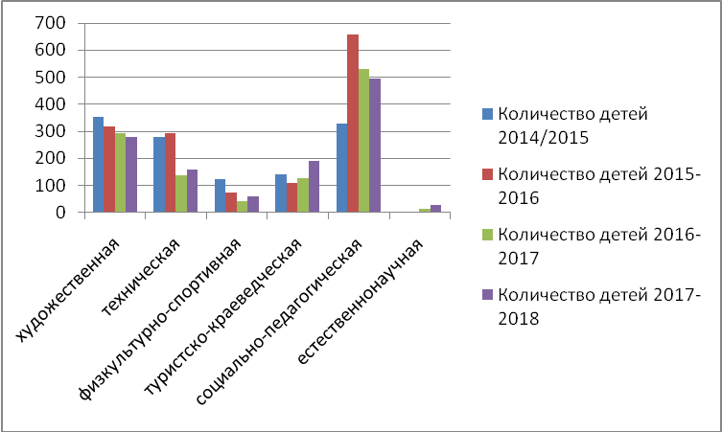

Анализ возрастного состава контингента воспитанников выявил, что в объединениях обучается от 5 до 9 лет – 419 (34,5%); от 10-14 лет - 647 (53,3%); 15-18 лет – 148 (12,2%); старше 18 лет – 0 (0 %). Основной контингент воспитанников составляют дети 10-14 лет.

Возраст воспитанников | Количество воспитанников |  |  | Сравнительные характеристики
Возраст воспитанников | 2015-2016 | 2016-2017 | 2017-2018
5-9 лет | 632(43%) | 497 (43,3%) | 419 (34,5%) | уменьшилось на 0,8%
10-14 лет | 621 (43%) | 481 (41,9%) | 647 (53,3%) | увеличилось на 1,3%
15-17 лет | 202 (14%) | 170 (14,8%) | 148 (12,2%) | уменьшилось на 0,9 %
18 лет и старше | 0 | 0 | 0

Одним из важнейших условий, обеспечивающих успех деятельности Центра развития, признается наличие в нем сплоченного коллектива единомышленников, объединяющих специалистов по различным направлениям. Центр развития в своей деятельности привлекает совместителей из числа педагогов высшей и первой категории ОО района с целью обеспечения высокого качества образования.
Работа строится на основе запроса субъектов педагогического процесса. На сегодняшний день в Центре развития сложилась определенная организационная структура. Непосредственное руководство осуществляет администрация в лице директора. Учреждение функционирует на основе утвержденного штатного расписания.
Педагогический коллектив Центра развития составляет 63 педагога (6 штатных, 57 совместителей), из которых 71% имеют квалификационную категорию: высшее образование имеют 52 человека.
В Центре развития сложилась система работы с педагогическими кадрами, направленная на повышение квалификации педагогов, целью которой является создание условий для повышения профессионального уровня и мастерства педагогов через самообразование педагогов, помощь молодым специалистам, конкурс педагогического мастерства, курсы повышения квалификации, семинары-практикумы.
Работа педагогов по самообразованию нацелена на творческий подход педагога к своей деятельности, способствует развитию профессионального самосознания, обогащению профессиональных знаний, умений и навыков. Методистами разработаны методические рекомендации по организации самообразования. Педагоги ежегодно разрабатывают проект и оформляют работу по самообразованию. В конце учебного года каждый педагог представляет перед коллегами свой проект.
Для молодых педагогов организована методическая помощь, создаются условия для развития педагогических компетенций. Проводится работа по развитию самого педагога средствами тренингов, направленных на повышение уровня профессиональной компетентности, развитие педагогического рефлексивного мышления.
Для всех педагогов осуществляется методическая помощь через работу мастер-классов, семинаров-практикумов, творческих мастерских. На семинарах-практикумах педагоги знакомят коллег с результатами собственной исследовательской работы по теоретическим и практическим вопросам. Мастер-классы и творческие мастерские – это презентация опыта высококвалифицированных педагогов.

Достижения

№ п/п | Дата проведения | Тема мероприятия | Статус мероприятия | Место проведения | Ответственный | Количество принимающих участие | Итоги мероприятия
1 | 15-21.08.2017 | Областной слет – соревнования «Школа безопасности» и областной полевой лагерь «Юный спасатель» | слет | г.Оренбург | Голиков А.В., Журмухамбетов Н.Е. | 7 человек | 1 и 3 места – команды Александровского района;
2 | 15.09.2017 | Финал конкурса профессионального мастерства | конкурс | Библиотека имени Крупской Н.К. | Жулина Т.Д. | Методист | 2 место – диплом Жулина Т.Д.
3 | 23.09.2017 | Финальный этап Кубка области по спортивному туризму | кубок | г.Оренбург | Журмухамбетов Н.Е. | 8 человек
4 | 25.09-01.10.2017 | 27-ой областной слет «ЮИД-2017» | слет | г.Оренбург | Тыщенко Д.В. | 4 чел | 5 место
5 | 15.09.-25.10.2017 | Областной конкурс эссе «Легко ли быть» | конкурс | ООООФДО | Жулина Т.Д. | 5 чел | 2 место – Магасумова Алена МБОУ «Марксовская СОШ»
6 | 20.10.2017 | Конкурс хореографических коллективов «Малахитовая шкатулка – 2017» | конкурс | г.Оренбург | Скрипкина С.И. Лотарева Г.В. | 16 человек | Диплом – 3 степени
7 | 20.10.2017 | 11 районный слет детских общественных организаций «Будь готов, всегда готов» | слет | МАУДО «Центр развития» | Жулина Т.Д. | 105 человек | 1 место – АСШ,  2 место – Исянгильдиновская школа  3 место – Петровская школа
8 | Октябрь 2017 | 10 областной конкурс «Кастальский ключ» | конкурс | ООДТДМ им. Поляничко В.П. | Мухамеджанова А.А. |  | Диплом 1 степени
9 | 03.10.2017 | Мероприятие проведенное в рамках единого дня открытых дверей «Будь с нами» | конкурс | ООООФДО | Жулина Т.Д. |  | Благодарственное письмо – Жулиной Т.Д.
10 | октябрь | XIX международный фестиваль «Детство без границ» | конкурс | Г. Москва | Жулина Т.Д. | 36 работ | 1 место – Мустафина С., Брагилевская П., Щербаков А.
11 | 2017 | Областной конкурс информационных материалов «Позитивный контент» | конкурс | г.Оренбург | Жулина Т.Д. |  | 3 место – Молодое моколение
12 | 01.11.2017 | Оластной семинар по социальному проектированию | семинар | МАУДО «Центр развития» | Жулина Т.Д. | Педагоги и детские организации
13 | 05.11.2017 | Международный конкурс «Осенний карнавал» | конкурс | Методический портал «Школьный урок» | Нуреев И.Ф. |  | 1 место – Ленкова Дарья
14 | ноябрь 2017 | Международный конкурс творческих работ «Край, в котором я живу» | конкурс | Образовательный интернет – портал АРТ – студия «Изобразилия» | Нуреев И.Ф. |  | 2 место - Ленкова Дарья
15 | ноябрь | Конкурс «Лучшие из лучших» | конкурс | г.Оренбург | Жулина Т.Д. | 8 чел | Финал команды «Истоки добра»
16 | ноябрь-декабрь | Областной конкурс творческих отчетов «Будь с нами!» | День открытых дверей | г.Оренбург | Жулина Т.Д. | Центр развития | 2 место
17 | 14.11.17 | Региональный этап конкурса «Юный доброволец» | конкурс | Г.Оренбург | Жулина Т.Д. | 2 чел | Чичканова Екатерина – приглашена на ежегодный слет юных добровольцев с 3-6 декабря в г.Москва
18 | 15.11.2017 | Дистанционный международный творческий проект «Как прекрасен этот мир» | конкурс |  | Нуреев И. Ф. | 6 чел | 1 место – Азнаева В.;  2 место - Абуова М.;  1 место – Агишева Д.;  1 место – Викулова А.;  2 место – Гусев А.;  1 место – Романова А..
19 | 24.11.2017 | Областной конкурс исследовательских краеведческих работ «Отечество» | конкурс | г.Оренбург | Скрипкина С.И., Пономарева М.Г. | 2 чел | Призеры – Круцких Мария, Алимова Севара
20 | 16.12.2017 | Конкурс детского рисунка и декоративно – прикладного творчества | конкурс | МАУДО «Центр развития» | Скрипкина С.И. | 78 чел | 25 призовых мест
21 | 10.01.2018 | Районный турнир по русским шашкам и шахматам | турнир | МАУДО «Центр развития» | Францов Д.Н. | 22 чел | 16 призовых
22 | 21.01.2018 | Областной кубок среди детей и молодежи по спортивному туризму в 2018 году. | кубок | г.Оренбург | Журмухамбетов Н.Е. | 1 0 чел | 3 место
23 | 23.01.2018 | Районный конкурс социальных проектов «Я – гражданин России» | конкурс | МАУДО «Центр развития» | Скрипкина С.И. | 5 команд, 20 чел | Победители – МБОУ «Добринская СОШ»;  МБОУ «Хортицкая СОШ»;  МАОУ «Александровская СОШ имени Рощепкина В.Д.»
24 | 01.12.2017 – 01.02.2018 | Районный конкурс «Один день моей ДОО» | конкурс | МАУДО «Центр развития» | Жулина Т.Д. | 4 чел | 3 места
25 | 25.01.2018 | Районный конкурс «Рукописная книга» | конкурс | МАУДО «Центр развития» | Скрипкина С.И. | 29 работ
26 | 05.02.2018 | Областной дистанционный конкурс «Родник чистой души» | конкурс | г.Оренбург | Скрипкина С.И. Булташева Р.Т. | 17 чел | 3 призовых места
27 | 20.02.2018 | Районный конкурс «Мастера волшебной кисти» | конкурс | МАУДО «Центр развития» | Скрипкина С.И.
28 | 15.02.2018 | Областной конкурс «Кормушки» | конкурс | г.Оренбург | Скрипкина С.И. | 7 чел
29 | 14.02.2018 | Областная выставка – конкурс моделей – копий военной техники технических работ | Конкурс- выставка | г.Оренбург | Францов Д.Н. | 2работы | Диплом 2 степени-коллективная работа;  Диплом 2 степени-коллективная работа;
30 | 01.03.2018 | Районный конкурс «Мастера и подмастерья» | конкурс | МАУДО «Центр развития» | Скрипкина С.И.
31 | 28.02.-02.03.2018 | Региональный этап Всероссийского конкурса лидеров «Лидер 21 века» | конкурс | г.Оренбург | Жулина Т.Д. | 1 чел | Диплом участника – Волкова Анастасия
32 | 21.02.2018 | Районный конкурс «АлексИнфо-2018» | конкурс | МАУДО «Центр развития» | Нуреев И.Ф. | 13 работ | 10 призовых мест
33 | 14.03.2018 | Районный творческий конкурс «Как радуется женщина цветам» | конкурс | МАУДО «Центр развития» | Скрипкина С.И. | 26 работ | 15 призовых мест
34 | 19.03.2018 | Районный конкурс по безопасности дорожного движения | конкурс | МАУДО «Центр развития» | Францов Д.Н. | 6 работ | 6 призовых мест
35 | 23-29.03.2018 | 15 областной слет юных туристов - лыжников | слет | СОЛКД «Самородово»  г.Оренбург | Журмухамбетов Н.Е. | 8 чел | 8 призовых мест
36 | 30.03.-01.04.2018 | Областной семинар – практикум | семинар | г.Оренбург | Жулина Т.Д. |  | сертификат
37 | Апрель | Областной очно – заочный интеллектуальной игре «Эхо времен» | конкурс | г.Оренбург | Скрипкина С.И. | 3 чел | 1 призовое место – МБОУ «Каликинская ООШ»
38 | 10.04.2018 | Районый конкурс творческих работ | конкурс | МАУДО «Центр развития» | Скрипкина С.И. | 4 чел | 4 призовых места
39 | 21.04.2018 | Районный творческий конкурс | конкурс | МАУДО «Центр развития» | Скрипкина С.И.
40 | 15.01.2018 | Областной конкурс кормушек | конкурс | г.Оренбург | Скрипкина С.И. | 6 чел | 6 призовых
41 | 25.03.2018 | Областной конкурс скворечников и дуплянок | конкурс | г.Оренбург | Скрипкина С.И. | 1 чел | 1 призовое место
42 | апрель | Областной конкурс «Безопасность на дороге – мой стиль жизни» | Конкурс | г Оренбург | Францов Д.Н. |  | 2 место – Романова Елена, МАУДО «Центр развития»
43 | Апрель 2018г | Областной конкурс «Рукописная книга» | конкурс | ООДТДМ им. Поляничко В.П. | Скрипкина С.И. | 19 чел | 12 призовых мест
44 | Апрель 2018г | Областной конкурс «Мастера волшебной кисти» | Конкурс | г.Оренбург | Скрипкина С.И. | 5 чел | 2 призовых места
45 | 24.04.2018 | Областной конкурс «ОренИнфо – 2018» | конкурс | г Оренбург | Нуреев И.Ф. | 1 чел | Диплом 2 степени
46 | 11.05.2018 | Областной конкурс чтецов | конкурс | г.Оренбург | Чубык Г.А. | 4 чел | Диплом 1 степени и Сертификат
47 | 15.03.2018 | Областной дистанционный конкурс презентаций | конкурс | г.Оренбург | Коротких Т.Н. | 2 чел | 1 место – Бирчак Людмила МБОУ «Каликинская ООШ»
48 | апрель | Областной дистанционный конкурс «Исследователи Оренбуржья» | конкурс | г.Оренбург | Коротких Т.Н. | 1 чел | 2 место – Шошина Анастасия МБОУ «Каликинская ООШ»
49 | Апрель-май | Всероссийский конкурс эссе «Мои деды ковали победу!» | конкурс |  | Михеева Н.А. | 1 | Диплом победителя Михеева Н.А.
50 | 11-16 июня 2018 | 55 областной туристический слет | слет | Самородово | Голиков А.В., Журмухамбетов Н.Е. | 9

«Сделаем мир добрее!» - под таким девизом 16 мая 2018 года прошел районный фестиваль детского и юношеского художественного творчества «Зажги свою звезду». В фестивале приняли участие 10 творческих коллективов дополнительного образования: «Рябинушка» (руководитель Спиридонова В.Ю.), «Улыбка» (руководитель Лотарева Г.В.), «В мире танца» (руководитель Яфарова И.Р.), «Театр, творчество и мы» (руководитель Антонова О.В.), «Инеш» (руководитель Булташева Р.Т.), «Танцевальный» (руководитель Салимова Д.Д.), «Волшебный мир театра» (руководитель Манаева А.Ю.), «Час православия» (руководитель Чубык Г.А), «Танцевальный» (руководитель Маняпова В.Р.), «Веселые нотки» (руководитель Волкова М.А.). Все участники молодцы! Концерт прошел на одном дыхании. Все выступления были интересными. Зрителям были представлены разнообразные танцы, песни, литературно-музыкальные композиции. Проникновенно поставлена композиция «О, вещая душа моя…», посвященная творчеству Тютчева Ф.И. (творческое объединение «Час православия», руководитель Чубык Г.А.). Благодарим педагогов дополнительного образования, которые трудились весь год. Победитель конкурса – творческое объединение «Инеш» (руководитель Булташева Р.Т.), 2 место у творческого объединения «Театр, творчество и мы» (руководитель Антонова О.В.), 3 место у творческого объединения «В мире танца» (руководитель Яфарова И.Р.). Два лучших коллектива были награждены дипломами лауреатов и денежными премиями: танцевальный коллектив «Улыбка» (руководитель Лотарева Г.В.), танцевальный коллектив «Рябинушка» (руководитель Спиридонова В.Ю.). Все участники и победители были награждены грамотами и денежными призами. Волонтеры из отряда «Истоки добра» провели со зрителями игры на сплочение, детский флешмоб. Видеоотчет о проведении районного фестиваля направлен для участия в областном этапе Фестиваля.
Воспитанники творческого объединения «Информационно-издательский центр «Вектор+» (МАУДО «Центр развития», руководитель Нуреев И.Ф.) приняли участие с 1 февраля по 20 марта во Всероссийском конкурсе "Открытка РДШ" (Российское движение школьников). В этом году на конкурс было направлено более 4 тысяч конкурсных работ со всей России.
Конкурсные работы оценивались по шести номинациям: "Профессия мечты", "Будь здоров!", "Делай добро!", "Семейные традиции", "Родные просторы", "С чистого листа" (свободная тема). Ребята не только представили на конкурс яркие и интересные открытки, которые отличались своими идеями и содержанием, но и продемонстрировали свои художественные и технические навыки.
По результатам оценки конкурсных материалов Всероссийским экспертным советом были определены победители Всероссийского конкурса "Открытка РДШ"от Александровского района учащиеся МАУДО «Центр развития»:
- Никитенко Арина, 2 место, учащаяся ИИЦ «Вектор+», направление "Графический дизайн", номинация «Родные просторы» работы «Закат» и «Вечер»;
- Кнутов Геннадий, 3 место, учащийся ИИЦ «Вектор+», направление "Графический дизайн", номинация «Профессия мечты», работа «Инспектор».
Участники финального этапа:
- Пономарева Варвара, учащаяся ИЗОстудия «Колорит», направление "Художественное творчество", номинация «Профессия мечты», работа «Балерина»;
- Федорова Валерия, учащаяся ИЗОстудия «Колорит», направление "Художественное творчество", номинация «Профессия мечты», работа «Дизайнер по костюму»;
- Мишенина Анна, учащаяся ИЗОстудия «Колорит», направление "Художественное творчество", номинация «Профессия мечты», работа «Стюардесса»;
- Азнаева Валерия, учащаяся ИЗОстудия «Колорит», направление "Художественное творчество", номинации «Будь здоров!» и «Профессия мечты» работы «Здоровое питание» и «Стюардесса»;
- Степанова Вероника, учащаяся ИИЦ «Вектор+», направление "Графический дизайн", номинация «Профессия мечты», работа «Швея».
23 апреля во Дворце творчества им В.П. Поляничко прошёл финальный очный этап XIX областного конкурса творческих работ по информатике и информационным технологиям «ОренИнфо-2018». Стартовал конкурс ещё в ноябре прошлого года. В нём приняли участие представители 8 городов и 13 районов Оренбургской области в возрасте от 10 лет до 21 года. Но в финал вышли только 27 конкурсантов. «ОренИнфо» представляет собой конкурс в трех номинациях: «Компьютерная графика», «Программирование» и «Создание web-сайта», при этом каждая номинация подразделяется по направлениям.
Наши областные финалисты из МАУДО "Центр развития", МБОУ «Добринская СОШ» и МБОУ «Кутучевская ООШ» приняли участие в номинации «Компьютерная графика» в направлениях «Живопись», «Графический дизайн» и «Вёрстка печатной продукции». Для защиты в этих номинациях им был определен большой актовый зал. Беспристрастные судьи, вдумчиво выслушав и задав необходимые вопросы, каждому из конкурсантов вынесли свой вердикт.
Победители конкурса «ОренИнфо-2018» от Александровского района:
- Никитенко Арина 2-е место в направлении «Живопись», работа - «Вечер» и «Закат» МАУДО "Центр развития", (руководитель Нуреев И.Ф.);
- Губин Кирилл 3-е место в направлении «Графический дизайн», работа - открытка «Открытка к 23 февраля», МБОУ «Добринская СОШ» (руководитель Абузяров К.Ф.).
Финалисты конкурса:
- номинация «Живопись» Жулдубаев Мурат, Энс Александр, работа - «Эскадра» МБОУ «Добринская СОШ» (руководитель Абузяров К.Ф.);
- номинация «Верстка печатной продукции» Юлуева Зарина, работа - брошюра «Как работать в фотошопе» МБОУ «Кутучевксая ООШ» (руководитель Абдянова Лира Раисовна).
Победители и финалисты были награждены дипломами и призами, а их руководители - благодарственными письмами.
В октябре 2017 года прошел X областной конкурс детских литературных объединений «Кастальский ключ». В конкурсе принимала участие руководитель детского творческого объединения «Любители книги» филиал Марксовский МАУДО «Центр развития» Мухамеджанова Айгуль Азикеновна, которая была награждена дипломом 1 степени.
Составной частью воспитательной системы МАУДО «Центр развития» являются разнообразные акции, смотры и конкурсы. Можно сказать, ни одно районное мероприятие не обходится без участия коллектива педагогов, детей Центра развития: районный фестиваль «Спорт, творчество и мы», митинг 22 июня, акция «Свеча Памяти», Вальс Победы, Парад Победы, областное мероприятие «Славься Женщина православная», День семьи, любви и верности, День России, открытие парка Победы, открытие детских площадок и т.д.
Воспитательная работа Центра развития является важной составной частью образовательного процесса и строится на гуманистическом подходе к воспитанникам, максимальном развитии творческих способностей детей, расширении общего культурного кругозора, познавательного интереса через учебную и внеучебную деятельность. Главным принципом воспитательной деятельности Центра развития является личностно-ориентированный подход к воспитанию детей. С этой целью в Центре развития созданы условия для развития творческого потенциала воспитанников, исходя из интересов детей и запросов родителей.

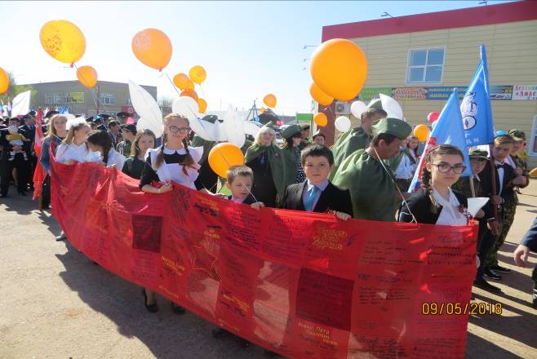 | 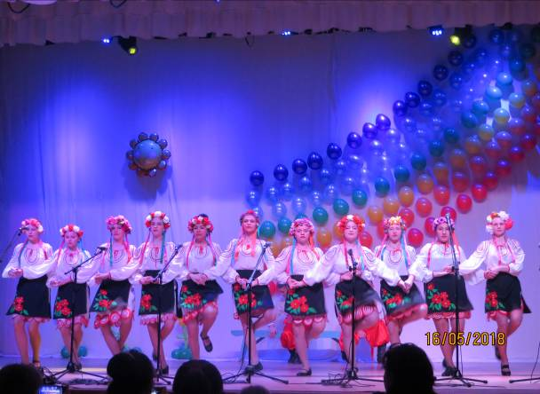
Школьные музеи

Эффективным средством духовно-нравственного, патриотического и гражданского воспитания детей и молодёжи являются школьные музеи, музейные комнаты, которые работают в 15 общеобразовательных организациях района. Музеи работают по профилям: комплексный, историко-краеведческий, военно-патриотический, боевой и трудовой славы. Выделены основные отделы - история села, история школы, воины – земляки участники Великой Отечественной войны, воины – интернационалисты, исчезнувшие села, макет русской избы, домашняя утварь, орудия труда сельского труженика начала XX века, нумизматика, Герои Александровского района, их лира зародилась в школе.
11 августа 2018 года в посёлке Марксовский состоялось знаменательное событие – в местной школе в торжественной обстановке отметили 100-летие со дня рождения Героя Советского Союза Николая Михайловича Мартынова.
На мероприятие прибыли дети Героя – дочери Надежда и Галина, сыновья Владимир и Геннадий, внуки и те, кто знал Н.М. Мартынова при жизни, кто помнит и чтит его боевой и трудовой подвиги. Также приехали глава района Александр Писарев, его заместитель по социальным вопросам Сергей Калабугин, член Общественной палаты Оренбургской области Александр Глазев, начальник районного отдела образования Елена Мокина, главы сельских поселений, учителя и другие.
Для родственников и гостей работники Культурно-досугового центра показали небольшой концерт, в котором рассказ о славном пути Героя перемежался лирическими песнями в исполнении Ольги Саитовой, Татьяны Чугуновой и Зиннура Даутова. После чего выступали те, кто лично знал Н.М. Мартынова. Их воспоминания стали изюминкой вечера, позволили раскрыть личность Героя не только как солдата Великой Отечественной, но и простого деревенского человека, посвятившего всю свою послевоенную жизнь крестьянскому труду.
Марксовская школа встретила гостей достойно. У входа и у обелиска павшим героям ВОВ стоял почётный караул, в коридорах были организованы выставки, посвященные Н.М. Мартынову, распахнул свои гостеприимные залы и музей, где одна из экспозиций посвящена Герою.

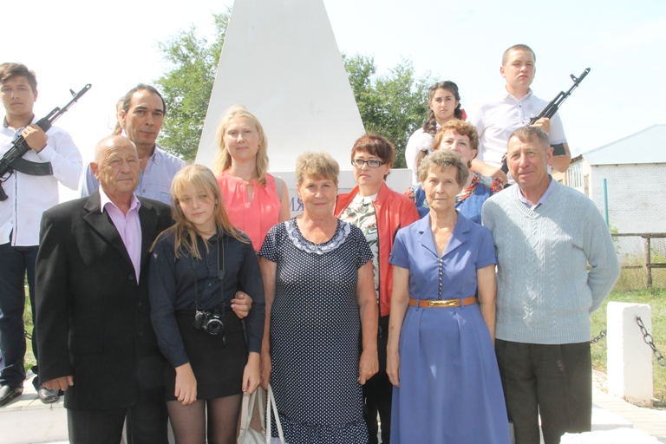

Участники мероприятия возле обелиска

Оздоровление

В первую смену (с 01 - по 21 июня) на территории района работало 20 лагерей дневного пребывания, которые посещали 590 детей. Лагеря проходили на базе общеобразовательных организаций, МАУ ДО «Центр развития», МБОУ ДО «Александровская ДЮСШ».
Во вторую смену (с 25 июня - по 15 июля) на территории района работали 11 лагерей дневного пребывания, организованных на базе общеобразовательных организаций, в которых отдохнуло 225 детей.
Все лагеря проводились за счет средств областного (1411800,0 рублей) и местного (250000,0 рублей) бюджета.
За счет средств местного и областного бюджетов (123000,0 рублей и 87213,0 рублей) с 18.07.18 по 24.07.2017 года 20 подростков оздоровлены в 7-дневном туристическом лагере палаточного типа, проводимом Центром по работе с молодежью отдела по молодежной политике, физкультуре и спорту администрации Александровского района в районе памятника природы областного значения Родник «Гремучий».
Во всех ЛДП работали творческие объединения (кружки по интересам), которые функционировали в течение учебного года.
Дети из малообеспеченных семей оздоровлены в муниципальных лагерях Оренбургской области («Заря» и «Чайка» Оренбургского района (в зоне отдыха «Дубки») за счет средств областного бюджета.
375 учащихся посещали площадки кратковременного пребывания на базе общеобразовательных организаций района с 01 по 21 августа.
Все летние лагеря дневного пребывания полностью укомплектованы кадрами воспитателей, вожатых за счет педагогических работников образовательных организаций; организован контроль за качественным выполнением ими своих должностных обязанностей; к работе в лагерях привлечены специалисты-психологи, социальные педагоги, с целью повышения эффективности оздоровления детей из семей социального риска, детей, имеющих отклонения в здоровье или поведении, детей, испытывающих трудности в общении со взрослыми и сверстниками.
Всего в обе смены работали педагоги - воспитатели, вожатые, 6 педагогов дополнительного образования.
Соблюдены все медицинские и квалификационные требования при комплектовании детских лагерей работниками пищеблоков, это 29 поваров. Обеспечен контроль за качественным выполнением ими своих обязанностей. 100 % поваров привиты от дизентерии.
Уделялось особое внимание организации полноценного питания детей, строгому выполнению санитарно-гигиенических норм и проведению противоэпидемических мероприятий. Все ЛДП работали в соответствии с утвержденным меню.
Особое внимание уделено детям, находящимся в трудной жизненной ситуации (дети - инвалиды, дети-сироты, проживающие под опекой и в приемных семьях, все трудные подростки, состоящих на учете в КДН и ЗП района (кроме тех, которые выехали за территорию района и области в период летних каникул), дети из неблагополучных семей).
По вопросу подготовки к летней оздоровительной кампании 2018 года министерства образования и науки Российской Федерации в общеобразовательных организациях Александровского района проведены следующие мероприятия:
- Во всех общеобразовательных организациях проведены уроки для обучающихся по вопросам обеспечения безопасности жизни и здоровья детей при организации их отдыха и оздоровления с привлечением специалистов органов МВД России, МЧС России, Роспотребнадзора;
- школьники и педагогические работники, задействованные в проведении летней оздоровительной кампании ознакомлены с работой системы оповещения по единому номеру «101».
В период с 16.05.18г по 24.05.18г в общеобразовательных организациях проведены классные родительские собрания по теме «Сохранение жизни и здоровья обучающихся в период летних каникул» с использованием Памятки для родителей по созданию безопасной комфортной среды (инф. письмо от 05.08.2016 № 01-23/4294).
В Александровском районе, в целях укрепления здоровья населения и формирования мотивации для ведения здорового образа жизни, реализуются мероприятия, направленные на развитие детского массового спорта, спорта высших достижений, на развитие физической культуры и спорта для людей с ограниченными возможностями здоровья. Формированию здорового образа жизни обучающихся, физической подготовленности детей, полезной занятости подростков способствует работа детско-юношеской спортивной школы, в которой постоянно занимается около 600 обучающихся.
В период июнь - август 2018 г. трудоустроено 23 несовершеннолетних за счет муниципальных средств, через Центр занятости населения.

IV. Анализ пополнения библиотечного фонда за 2017-2018 учебный год

Библиотеки общеобразовательных организаций оборудованы необходимой мебелью, постепенно обновляется материально-техническая база. Одиннадцать библиотек обеспечены автоматизированной информационно-библиотечной системой «1С: Школьная библиотека», но работают в системе только 5 библиотек. Рабочие места 11 библиотекарей оборудованы компьютерами, в 11 библиотеках имеется выход в Интернет.
В 2017-2018 учебном году в районе функционировало 15 общеобразовательных учреждений и 7 филиалов, в которых обучалось 1600 детей. Приоритетным направлением информационной обеспеченности образовательного процесса является работа с фондом учебной литературы, его комплектование, учет, обеспечение сохранность и рациональное использование.
Для эффективной реализации образовательных программ школьные библиотеки обладают следующими информационными ресурсами: общий книжный фонд насчитывает 98 215 экз., в том числе 34 563 экз. учебников, 40 977 экз. художественной литературы, 17 772 экз. учебных пособий и методической литературы, 4 903 экз. справочной литературы; СД- RОМ – 1806 экз.
В школьных библиотеках общеобразовательных организаций района работают 15 библиотекарей. На 1,5 ставки работает один библиотекарь (МАОУ «Александровская СОШ имени Рощепкина В.Д.»), на 0,75% - один библиотекарь (МАОУ «Ждановская СОШ»), на 0,5 ставки – семь библиотекарей, на 0,25 ставки – 3 человека; доплату от 5% - до 10% за работу с учебниками получают 3 школьных библиотекаря.
Семь (46,7%) библиотекарей имеют высшее педагогическое образование, пять (33,3%) – среднее специальное (педагогическое) образование, три (20%) –среднее специальное экономическое.
Стаж библиотечных работников составляет:
- до 1 года – 5 (33,33%) человек,
- от 1 - до 3 лет – 2 (13,33 %) чел.,
- от 3 - до 5 лет – 5 (33,33 %) чел.,
- от 5 до 10 лет – 2 (13,33 %) чел.,
- от 15 до 20 лет – 1 (6,66 %) чел.

На 2017-2018 учебный год в 2017 году приобретено всего 7376 экземпляров учебников на общую сумму 2 721 180,25 рублей, в том числе за счет средств областного бюджета 2935 экземпляров на сумму 1 180 617,6 рублей и за счет субвенции общеобразовательных организаций - 4441 экземпляр на 1 540 562, 68 рублей.
Общеобразовательными организациями по закупке учебников за счет субвенций школ заключены договоры с издательствами «Просвещение», «Русское слово», «Дрофа», «Вентана-Граф» и «Магариф-Вакыт» (Казань).
На 2018-2019 учебный год в 2017 году приобретено всего 5156 экземпляра учебников на общую сумму 1757836,89 рублей, в том числе за счет средств областного бюджета 5026 экземпляров на сумму 1 694 890,01 рубля и за счет субвенции общеобразовательных организаций - 130 экземпляров на сумму 62946,88 рублей. Договоры заключены с издательством «Просвещение» и фирмой ООО «Фолиант».
На 2018 год запланировано приобретение учебников издательств «Просвещение», «Русское слово», «Бином», «Дрофа» и «Вентана - Граф» количестве 3163 экз. на сумму 1275314,62 рубля за счет субвенции ОО.
Состояние, учет библиотечного фонда, рациональное использование фонда учебников изучается во время тематических выездов и комплексных проверок.
В 2017-2018 учебном году РМО библиотекарей работало над темой:
«Педагогический потенциал школьной библиотеки в системе воспитательной работы современной школы». Целью работы являлось совершенствование системы методической работы образовательного пространства, ориентированного на создание условий для развития духовности на основе общечеловеческих и отечественных ценностей, способствующих в жизненном самоопределении, нравственном, гражданском и профессиональном становлении, создание условий для самореализации личности. Перед РМО школьных библиотекарей были поставлены основные задачи:
1. Повышение уровня информационной культуры школьных библиотекарей как основы успешной профессиональной деятельности.
2. Развитие профессиональной компетенции библиотекарей в условиях начавшегося в школе обновления всей системы воспитания.
3. Совершенствование традиционных и освоение новых библиотечных технологий.
4. Оказание помощи молодым специалистам.
Заседания РМО проходили в форме семинаров-практикумов и круглых столов, с представлением презентаций опыта работы. В текущем учебном году прошло 4 заседания. Все заседания прошли на базе МАОУ «Александровская СОШ имени Рощепкина В.Д.».
Задачи на новый 2018 - 2019 учебный год:

- Продолжить работу школьных библиотек на основе приказа Министерства культуры РФ №1077 от 8 октября 2012г. «Порядок учета документов, входящих в состав библиотечного фонда», а также «Примерного положения о библиотеке ОУ» от 23.03.2004г. № 14-51
2. Продолжить комплектование фондов школьных библиотек программной художественной и методической литературой, учебниками, периодическими изданиями.
3. Провести работу по формированию обоснованного заказа на необходимые учебники на 2019- 2020 учебный год.
4. Продолжить работу по изучению состояния библиотек ОО по ведению учета, хранения и рационального использования библиотечного фонда.
5. Провести мониторинг использования новых УМК по новым ФГОС в 2018-2019 учебном году.
6. Проводить семинары, мастер-классы, совещания по плану РМО школьных библиотекарей. Организовать индивидуальные и групповые консультации с начинающими библиотекарями.
7. Проводить единый «День комплектования» (июнь, август 2019 года).
8. Направлять на проблемные и базовые курсы школьных библиотекарей, согласно социального заказа школ.
9. Изучить и обобщить опыт работы, портфолио библиотекаря МБОУ «Хортицкая СОШ»

V. Анализ проведения государственной итоговой аттестации обучающихся, освоивших образовательные программы основного общего образования в Александровском районе
в 2017-2018 учебном году

Государственная итоговая аттестация обучающихся, освоивших образовательные программы основного общего образования (далее ГИА-9) в 2017-2018 учебном году в Александровском районе проводилась на основании Порядка проведения государственной итоговой аттестации по образовательным программам основного общего образования, утвержденного приказом Министерства образования и науки Российской Федерации от 25.12.2013 № 1394, приказами министерства образования Оренбургской области от 11.05.2018 № 01-21/947 «Об организации проведения государственной итоговой аттестации по образовательным программам основного общего образования в основной период в 2018 году», от 11.05.2018 № 01-21/948 «О проведении государственной итоговой аттестации выпускников 9 классов в форме государственного выпускного экзамена в 2017-2018 учебном году», приказа отдела образования администрации Александровского района № 101 от 22.05.2018 г. «Об организации проведения государственной итоговой аттестации выпускников по образовательным программам основного общего образования в основной период в 2018 году».

В соответствии с Порядком проведения государственной итоговой аттестации по образовательным программам основного общего образования, утвержденного приказом Министерства образования и науки Российской Федерации от 25.12.2013 № 1394, в 2018 году прохождение государственной итоговой аттестации предполагало обязательную сдачу четырех предметов – по русскому языку и математике и двух предметов по выбору. Сдать ГИА-9 можно было в форме основного государственного экзамена (далее ОГЭ), государственного выпускного экзамена (далее ГВЭ), подав соответствующее заявление в образовательную организацию.

Всего в 9-х классах в 2017 -2018 учебном году обучался 161 выпускник, из них в МАОУ «Александровская СОШ имени Рощепкина В.Д.» (2 человека), МБОУ «Марксовская ООШ имени Мартынова Н.М.»(1человек), МБОУ «Каликинская ООШ имени Синицина А.И.» (1человек ) обучались по адаптированным программам с различной степенью умственной отсталости.

ГИА-9 в форме ОГЭ сдавал 151 выпускник по 10 предметам – русский язык, математика (обязательные предметы), биология, география, история, обществознание, физика, химия, информатика и ИКТ, литература – предметы по выбору.

2 выпускника из МАОУ «Ждановская СОШ»(2), МБОУ«Каликинская ООШ имени Синицина А.И.» (1), сдавали государственную итоговую аттестацию в форме государственного выпускного экзамена (ГВЭ) по обязательным предметам, в соответствии с заключением ПМПК.

Количество участников государственной итоговой аттестации
выпускников 9-ых классов в форме ОГЭ

Предмет | Кол-во выпускников, участвующих в аттестации |  | Кол-во членов  предметных комиссий
Предмет | 2017 г. | 2018 г. | 2017 г. | 2018 г.
русский язык (01) | 158 | 150 | 4 | 3
математика (02) | 158 | 151 | 4 | 4
физика (03) | 38 | 30 | 2 | 3
химия (04) | 26 | 26 | 1 | 3
информатика (05) | 4 | 8 | 1 | 3
биология (06) | 73 | 83 | 3 | 3
история (07) | 10 | 8 | 1 | 3
география (08) | 52 | 43 | 3 | 3
английский язык (09) | 0 | 0 | 0 | 0
немецкий язык (10) | 0 | 0 | 0 | 0
обществознание (12) | 111 | 105 | 3 | 3
литература (18) | 1 | 1 | 1 | 3
Итого: |  |  | 23 | 31

Количество участников государственной итоговой аттестации
выпускников 9-ых классов в форме ГВЭ

№ | Предмет | Кол-во выпускников, участвующих в аттестации |  | Кол-во членов  предметных комиссий
№ | Предмет | 2017 г. | 2018 г. | 2017 г. | 2018 г.
1 | математика | 4 | 3 | 0 | 0
2 | русский язык | 4 | 3 | 0 | 0
3. | предметы по выбору | 0 | 0 | 0 | 0

Анализ соответствия результатов
экзаменов и годовых школьных отметок выпускников 9-ых классов,
принимавших участие в ГИА в 2018 году

Предмет | Количество участников | Успеваемость  (%) | Кач-во обученности (%) | Процент  обуч-ся, понизивших школьные оценки | Процент  обуч-ся, повысивших школьные оценки | Процент  обуч-ся, подтвердивших школьные оценки
русский язык (01) | 150 | 79,3 | 100 | 1 | 74 | 75
математика (02) | 151 | 73,5 | 100 | 3 | 52 | 96
физика (03) | 30 | 77 | 100 | 5 | 7 | 18
химия (04) | 26 | 88,4 | 100 | 3 | 4 | 19
информатика (05) | 8 | 87,5 | 100 | 2 | 1 | 5
биология (06) | 83 | 59 | 100 | 11 | 8 | 64
история (07) | 8 | 75 | 100 | 2 | 0 | 6
география (08) | 43 | 88 | 100 | 3 | 9 | 31
английский язык (09) | 0 | 0 | 0 | 0 | 0 | 0
немецкий язык (10) | 0 | 0 | 0 | 0 | 0 | 0
обществознание (12) | 105 | 71 | 100 | 15 | 17 | 73
литература (18) | 1 | 100 | 100 | 0 | 0 | 1

№ | предмет | % "4" и "5" | % "2" | ср балл 2015 г | ср балл 2016 г | ср балл  2017 г | ср балл  2018 г
1 | русский язык | 79.3 | 0 | 29 | 28 | 30 | 31,7
2 | математика | 73,5 | 0 | 20 | 15 | 16,5 | 17
3 | обществознание | 71 | 0 | 25,2 | 23,9 | 26,5 | 27
4 | биология | 59 | 0 | 18,3 | 23 | 24,2 | 26
5 | география | 88 | 1,9 | 27,0 | 19,7 | 17,8 | 23,6
6 | история | 75 | 0 | 15,0 | 24,3 | 22,8 | 28
7 | физика | 77 | 0 | 18,3 | 18 | 21 | 23
8 | литература | 100 | 0 | 0 | 18 | 23 | 27
9 | информатика | 87,5 | 0 | 18,5 | 10 | 13 | 17
10 | химия | 88,4 | 0 | 13,5 | 22,1 | 22 | 25

По обязательным предметам количество «4» и «5» возросло: по русскому языку – с 73,4% до 79%, по математике – с 63,3% до 73,5 %. Это результат целенаправленной системной работы с мотивированными обучающимися на выполнение заданий повышенной сложности.
Нет неудовлетворительных отметок. Положительным фактором можно назвать и то, что работы 2 части проверялись перекрестно, независимыми экспертами, имеющими свидетельство о повышении квалификации в 2018 году, то есть можно говорить о сформированной системе обучения по русскому языку и математике.
По предметам по выбору количество «4» и «5» увеличилось по сравнению с 2017 годом по всем предметам, хотя были обучающиеся, которые пересдавали предметы в резервные дни:
математика – 4 выпускника (МАОУ «Александровская СОШ имени Рощепкина В.Д.», МБОУ «Хортицкая СОШ», МБОУ «Султакаевская ООШ», Новомихайловский филиал МБОУ «Исягильдиновская ООШ имени Сагита Агиша»;
география, химия по 1 выпускнику из МБОУ «Хортицкая СОШ»;
биология- 2 человека (МАОУ «Александровская СОШ имени Рощепкина В.Д.», Притокский филиал МБОУ «Добринская СОШ»);
истории – 1 человек , МАОУ «Александровская СОШ имени Рощепкина В.Д.» .
По всем остальным предметам наблюдается увеличение, кроме информатики:
биология – с 34, 2% до 59;
физика – с 51% до 77 %;
химия - с 76,9% до 88,4 %;
обществознание - с 63,1% до 71 %;
информатика – со 100% до 87,5.

По предметам по выбору, несмотря на положительную динамику процента «4» и «5», система подготовки к ГИА до конца не сформирована.
С целью успешного прохождения ГИА-9 была реализована муниципальная программа подготовки обучающихся Александровского района к ГИА, а также продолжена реализация Концепции развития математического образования в районе:
- Для организации подготовки к государственной итоговой аттестации в форме ОГЭ, ГВЭ были проведены: входная контрольная работа (сентябрь 2017 г), пробный региональный экзамен по математике, русскому языку в декабре 2017 г, региональные пробные экзамены по предметам по выбору в феврале 2018 года и по русскому языку и математике в марте 2018 года.
- Вопросы подготовки к ГИА-9, изменения в Порядке проведения ГИА-9, работа с обучающимися группы Риска, высокомотивированными на учебу, рассматривались на совещаниях руководителей, заместителей руководителей, Методсовете, аппаратных совещаниях.
- Для проведения ГИА-9 на муниципальном уровне, изучения нормативно-правовых актов ГИА-9, было организовано участие муниципального координатора ОГЭ в совещании по вопросам организации ОГЭ (декабрь 2017 г. Саракташ, ), руководителей ППЭ, организаторов в аудиториях в зональном совещании, проведены муниципальные практические инструктажи для учителей-организаторов ОГЭ, общественных наблюдателей, руководителей ППЭ, лиц, ответственных за проведение ГИА-9 в ОО (апрель, май 2018 г.), на котором были изучены нормативные документы, регламентирующие проведение ОГЭ-9 в 2018 г: Порядок проведения государственной итоговой аттестации по образовательным программам основного общего образования, утвержденным приказом Министерства образования и науки Российской Федерации от 25.12.2013 г. № 1394, нормативные правовые акты Министерства образования и науки Российской Федерации, Федеральной службы по надзору в сфере образования и науки (Рособрнадзор), Методические рекомендации по подготовке и проведению ГИА по образовательным программам основного общего образования в 2018г, и др. нормативно-правовые акты, проведены тренинги заполнения бланков ОГЭ, форм при проведении экзамена, по проведению инструктажа с выпускниками 11,9 классов.
4. Для повышения профессионального мастерства педагогов по математике, русскому языку были проведены практические семинары и мастер-классы на базе МАОУ «Александровская СОШ имени Рощепкина В.Д.» (открытый урок давали Новикова О.Г.,Кашкарова Л.Н., Рахматуллина З.Р.), Георгиевского филиала МАОУ «Александровская СОШ имени Рощепкина В.Д.»( Колоколова Ю.В.), МБОУ «Яфаровская СОШ» (Минигулова И.М.).Также проводились семинары, круглые столы, мастер-классы по предметам по выбору.

5. Проучен 31 эксперт по проверке развернутых ответов экзаменационных работ участников ОГЭ по русскому языку и литературе, математике и информатике, истории и обществознанию, физике, химии, географии и биологии.

Проведены муниципальные практические инструктажи для учителей - организаторов ОГЭ, общественных наблюдателей, руководителей ППЭ, лиц, ответственных за проведение ГИА-9 в ОО (20 апреля, 15 мая 2018г),: на которых были изучены нормативные документы, регламентирующие проведение ОГЭ-9 в 2018г.: Порядок проведения государственной итоговой аттестации по образовательным программам основного общего образования, утвержденным приказом Министерства образования и науки Российской Федерации от 25.12.2013 г. № 1394, нормативные правовые акты Министерства образования и науки Российской Федерации, Федеральной службы по надзору в сфере образования и науки (Рособрнадзор), методические рекомендации по подготовке и проведению ГИА по образовательным программам основного общего образования в 2018 г.; приказы министерства образования Оренбургской области от 11.05.2018 № 01-21/947 «Об организации проведения государственной итоговой аттестации по образовательным программам основного общего образования в основной период в 2018 году», от 11.05.2018 № 01-21/948 «О проведении государственной итоговой аттестации выпускников 9 классов в форме государственного выпускного экзамена в 2017-2018 учебном году; проведены тренинги заполнения бланков ОГЭ, форм при проведении экзамена, по проведению инструктажа с выпускниками 9 классов.

В течение учебного года был организован муниципальный мониторинг качества подготовки выпускников 9-х классов к ГИА: по математике, русскому языку, предметам по выбору. Результаты контрольных работ были проанализированы педагогами, выявлены тенденции по улучшению качества преподавания предметов, определены основные проблемы ЗУН обучающихся, способы устранения.

Русский язык

ОГЭ по русскому языку сдавали 150 выпускников (99%)
Получили «2» - нет; «3» - 31 , «4» - 62, «5» - 57;
Процент «4» и «5» - 79,3% (в 2017 г – 73,4%);
Процент «2» - 0.
Средний балл по отметкам – 4 ,2 (в 2017 г -3,9), по баллам 31,7 б (в 2017 г – 30,1 б.)
Максимальный балл (39 б -100% выполнения) получили – 5 выпускников из МАОУ «Александровская СОШ имени Рощепкина В.Д.» (3), МАОУ «Ждановская СОШ» (1), МБОУ «Тукаевская СОШ» (1).
По положительным результатам (100% качество знаний) лидируют МБОУ «Марксовская ООШ имени Мартынова Н.М.», МБОУ «Хортицкая СОШ», МБОУ «Петровская ООШ», МБОУ «Каликинская ООШ имени А.И. Синицина», Георгиевский филиал МАОУ «Александровская СОШ имени Рощепкина В.Д.».
Наблюдается стабильность выполнения 1 части: максимальное количество баллов (7 баллов) у 84 обучающихся. Это говорит о практической сформированности общеучебных умений у выпускников: умения выделять микротемы, определять в них главное, существенное, отсекать второстепенное. При этом востребованными оказываются не только репродуктивные, но и продуктивные коммуникативные умения, и прежде всего умение отбирать лексические и грамматические средства, дающие возможность связно и кратко передать полученную информацию.
Двое обучающихся все же испытывали трудности и получили за первую часть работы 3 балла.
Во 2 части трудности у выпускников были при выполнении 7 и 9 заданий:
- словосочетание (49 человек не справились);
- осложнённое простое предложение (61 человек не справились).
В сочинении: максимальный балл (9) получили 72 человека, но 1 обучающийся
не сумел привести рассуждение на теоретическом уровне за что получил 2 балла.

Выделение общих тенденций и выводов по качеству преподавания.

Из 150 обучающихся понизили школьные оценки 1 обучающийся , 74 обучающихся повысили свой результат, 75 обучающихся подтвердили школьные оценки. Следовательно, учителям нужно объективно подходить к оценке знаний учащихся по предмету, усилить подготовку учащихся к экзамену в форме ОГЭ, использовать индивидуальный подход в обучении.

Математика

Всего 151, сдавали 151
Получили «2» - нет; «3» - 40 , «4» - 87, «5» - 24.
Процент «4» и «5» - 73,5 % (в 2017 г – 63,3%),
Процент «2» - 0.
Средний балл по отметкам – 3,8 , по баллам -17 б (в 2017 г –16,5 б.)
Пограничные результаты в 8 баллов у 3 выпускников ( МАОУ "Александровская СОШ имени Рощепкина В.Д.»).
Выделение типичных ошибок обучающихся.
К сожалению, нет ни одного задания со 100% выполняемостью. Наиболее трудным оказалось задание на сокращение алгебраической дроби. 42% обучающихся выполнили часть заданий из второй части. Решение заданий данного уровня требуют дополнительной подготовки учеников.

Анализируя выполненные задания, можно сделать вывод: обучающиеся в целом владеют базовыми математическими умениями (находить значение числового выражения, решать задачи на проценты, выполнять действия с алгебраическими дробями, решать квадратные уравнения). Знакомы с алгоритмами решения задач того или иного типа. В тоже время у учеников не развиты навыки самоконтроля при решении задач, плохо развиты вычислительные навыки. Наиболее сложными видами деятельности для учеников являются применение знаний для решения математических и геометрических задач. Эта сложность вызвана тем, что на уроках со школьниками отрабатываются в основном алгоритмы решения стандартных задач, а задач комплексного характера, требующих применения системы знаний, и задач, связанных с практическим применением знаний, в школьных учебниках очень мало, поэтому соответствующие умения сформированы слабо.
Анализ работ девятиклассников показал устойчивый набор проблемных компонентов деятельности по решению математических задач:
• понимание связи между десятичной дробью и дробью обыкновенной, умение переходить от одной формы записи числа к другой;
• умение записывать величины, выраженные в процентах, в виде десятичной дроби или использовать обыкновенную дробь, умение находить дробь от величины, умение перейти от заданных величин к их процентным отношениям;
• умение выполнять действия с многочленами;
• умение определить порядок арифметических действий;
• умение найти неизвестный компонент формулы (слагаемое, уменьшаемое, вычитаемое множитель, делимое, делитель);
• умение работать с иррациональными выражениями.

Выделение общих тенденций и выводов по качеству преподавания.
Пути предупреждения и коррекции ошибок обучающихся:
- Необходимо ответственно и обдуманно подходить к методическим приёмам организации деятельности обучающихся на следующих этапах изучения нового материала:
- введение нового понятия;
- формирование операции;
- формирование алгоритма решения типовой задачи.
2. Следует продумать и использовать в работе набор «провоцирующих заданий», в которых явно выражены типичные (правильные и неправильные) рассуждения.
3. Периодически включать задания на поиск ошибок в готовых решениях.
Так или иначе, ошибка является обязательным элементом обучения, избежать ошибок невозможно. Поэтому требует внимания и коррекция ошибок, для успешной реализации которой, необходимо следующее:
4. Специально организовать и хорошо продумать работу над ошибками после проверки самостоятельной работы обучающихся. Такая работа должна включать ориентировочный материал, подготовленный учителем, взаимное обсуждение и взаимопроверку обучающихся, а также самостоятельную рефлексивную деятельность.
5.Включить наиболее проблемные задания, в которых возникают типичные ошибки, в устный счёт, математические диктанты и другие формы работы.

Рекомендации по улучшению качества образования
для образовательных организаций.

В условиях растущего дефицита педагогических кадров во многих школах стремятся более опытных и более подготовленных учителей ставить на старшие классы, ориентируясь на преподавание в профильных классах, подготовку к ЕГЭ. Между тем, в среднем звене особенно нужен «сильный» учитель математики, потому что именно в среднем звене формируются базовые составляющие математической культуры. Грамотный, квалифицированный подход к методике преподавания в этом звене позволит избежать серьёзных проблем, которые могут появиться в старших классах, при изучении математики на профильном уровне, при подготовке к ЕГЭ.

Выводы:

Все выпускники 9-х классов преодолели минимальный порог по обязательным предметам и по предметам по выбору.
По обязательным предметам количество «4» и «5» возросло: по русскому языку – с 73,4% до 79,3%, по математике – с 63,3% до 73,5%. Это результат целенаправленной системной работы с мотивированными обучающимися на выполнение заданий повышенной сложности.
Нет неудовлетворительных отметок. Положительным фактором можно назвать и то, что работы 2 части проверялись перекрестно, независимыми экспертами, имеющими свидетельство о повышении квалификации в 2018 году, то есть можно говорить о сформированной системе обучения по русскому языку и математике.
По предметам по выбору количество «4» и «5» увеличилось по сравнению с 2017 г по всем предметам, кроме информатики: качество знаний уменьшилось с 100% до 87,5%.
По предметам по выбору, несмотря на положительную динамику процента «4» и «5», система подготовки к ГИА не сформирована.
Ни один выпускник не выбрал для ГИА-9 иностранный язык, хотя эти предметы востребованы на ГИА-11. Это говорит о низком или недостаточном уровне подготовки выпускников по английскому и немецкому языкам в ряде школ.

Рекомендации:
Руководителям ОО:
- использовать выводы по итогам системного анализа результатов ОГЭ по всем предметам, устранить выявленные причины низкого качества обученности по предметам по выбору.
- на заседаниях школьных, районных методических объединений разобрать типичные ошибки, регулярно повторяющиеся у выпускников, определить способы их устранения.
-провести комплектование 10-х классов по итогам ГИА-9 по обязательным предметам, предметам по выбору, для набора в профильные классы
-организовать работу по индивидуальным образовательным маршрутам для обучающихся группы «Риска», решивших получить среднее общее образование.
-продолжить создание банка особо одаренных детей по предметам учебного плана, наметить индивидуальную образовательную траекторию обучения для каждого такого ребенка, начиная с начальной школы.

VI. Анализ результатов государственной итоговой аттестации выпускников 11 классов общеобразовательных организаций Александровского района в форме ЕГЭ в 2017-2018 учебном году

На основании муниципальной «Программы подготовки выпускников 11 классов к ЕГЭ в 2017-2018 учебном году в Александровском районе» проведена определенная работа по подготовке выпускников 11 классов к итоговой аттестации. Во всех ОО на основании данной программы, разработаны планы подготовки выпускников к итоговой аттестации в течение всего учебного года, в том числе на осенних, зимних, весенних каникулах.
Вопросы подготовки к итоговой аттестации в 2017-2018 учебном году обсуждались на совещаниях руководителей ОО, аппаратных совещаниях, Совете отдела образования, на педсоветах в ОО.
В отделе образования и в общеобразовательных организациях района создана необходимая нормативно-правовая база по организации и проведению ЕГЭ в 2018 году: положение о ЕГЭ, план мероприятий по работе с выпускниками группы «Риск», методические рекомендации по организации деятельности классного руководителя при подготовке учащихся к ЕГЭ, план подготовки к ЕГЭ.
13 октября 2017 года на базе отдела образования администрации Александровского района проведено муниципальное собрание родительской общественности: «Организация и проведение ЕГЭ в 2017 году» с участием представителя МО Оренбургской области заместителя министра Сафоновой Г.И.., руководителей ОО, родителей выпускников 11-х классов, психологов средних школ, классных руководителей 11-х классов, на котором были рассмотрены общие требования порядка проведения ГИА-11, проведен анализ входной контрольной работы по математике, русскому языку и др.
В целях психологической подготовки родителей и выпускников к государственной итоговой аттестации с родителями выпускников 11 класса18 декабря 2017 года проведена акция «Родители сдают ЕГЭ», в рамках которой проведены пробные экзамены по математике (базовый уровень) и русскому языку в условиях, приближенных к условиям ЕГЭ. В ней приняли участие 36 родителей (по математике-29, по русскому языку-7).
В ОО проводились дополнительные занятия, на факультативах, кружках, психологические тренинги «Я сам строю свою жизнь», «Психологическая готовность при сдаче ЕГЭ», знакомство учащихся с инструкцией по проведению ЕГЭ, профориентационные консультации, обучение на курсах «Выходного дня» в каникулярное время. Обеспечен доступ выпускников к Интернет - сайтам с целью информационной поддержки ЕГЭ, ГИА, созданы условия для обеспечения доступа к справочным, информационным и учебно - тренировочным материалам.
Высокомотивированных обучающихся 11 класса - 7 (Александровская СОШ –Колоколова Татьяна, Костина Полина, Костина Алина, Узбекова Альбина, Ждановская СОШ -Лавров Никита, Алексеенко Татьяна, Хортицкая СОШ – Васиньков Андрей.
Проводились групповые и индивидуальные занятия, консультации, онлайн-подготовка. Первая сессия во время осенних каникул в очно-заочной школе для одаренных детей «Спектр» при Центре развития была направлена на подготовку детей к олимпиаде.
Участвовали в занятиях на тренинге «ЕГЭ на 100» в ГБОУ «Губернаторский лицей-интернат для одаренных детей Оренбуржья» во время каникул: на осенних - по математике Чугунова Ирина, Мороз Анастасия, Узбекова Альбина, по химии-Костина Алина, Костина Полина, по обществознанию-Колоколова Татьяна, по физике Шамов Иван, Васиньков Андрей, на зимних и весенних каникулах – не участвовали.
Проводилась отработка заданий по математике профильного уровня по решению задач 2 части (профиль), на период январь-март 2018г. с учителями - тьюторами на базе МАОУ «Александровская СОШ им. Рощепкина В.Д.» для высокобалльников.
В рамках подготовки к ГИА в 2017-2018 учебном году учителя прошли подготовку к ЕГЭ на курсах в ИПК и ППРО ОГПУ и РЦРО (проблемные по подготовке к ЕГЭ - 21, участвовали в семинарах (областные, зональные, инструктивные по подготовке к ГИА – 33, обучено экспертов по проверке ЕГЭ - 2), приняли участие в работе Новосергиевского ММЦ ( 10 человек).
Школьные психологи неоднократно проводили психологические тренинги с целью психологической адаптации выпускников. В ОО проводились дополнительные занятия по индивидуальным маршрутам, факультативы, кружки, психологические тренинги в ОО «Я сам строю свою жизнь», «Психологическая готовность при сдаче ЕГЭ», знакомство учащихся с инструкцией по проведению ЕГЭ, профориентационные консультации, обучение на курсах «Выходного дня» в каникулярное время. Обеспечен доступ выпускников к Интернет - сайтам с целью информационной поддержки ЕГЭ созданы условия для обеспечения доступа к справочным, информационным и учебно-тренировочным материалам.
Всего выпускников 11 класса в 6 ОО - 49. Аттестаты о среднем общем образовании получили 49 выпускников средних школ –100%. Из них сдавали экзамены в форме ЕГЭ - 49.
По русскому языку приняли участие в ЕГЭ 49 (100%) выпускников из 6 ОО. Преодолели проходной балл 24 все выпускники - 49(100%). Средний балл по району-75,1(по области-75). В прошлом учебном году по району было 73, что на 2,1 балла выше, т.е. прослеживается повышение результатов.
Высший балл – 94 - набрали Колоколова Татьяна, Узбекова Альбина, Федорова Ирина (Александровская СОШ - учитель Воробьева И.Р.), Васильева Оксана (Ждановская СОШ - учитель Крайнова В.И.). От 85 баллов до 94 баллов в АСШ у 9 выпускников из 24, что составляет 37,5%, в Ждановской СОШ от 85 до 94 баллов у 5 выпускников - 55,5% выпускников.
Низкий бал - 45 набрал ученик Ждановской школы, Гопфауф Эдуард (учитель Крайнова В.И.). Как видно из результатов ЕГЭ по русскому языку, можно назвать факторы, которые повлияли на это: мотивация учащихся, заинтересованность в получении высоких результатов ЕГЭ, профессиональная компетентность учителей русского языка Александровская СОШ (79,8б.), Ждановская школа (77,3б.). Средний балл данных школ выше районного среднего балла (75,1б).
По математике базового уровня приняли участие в ЕГЭ 16 (32,6%) из 49 выпускников из 4 средних школ. Из 16 выполнили на 5-7, 4-7, 3-2. Преодолели все выпускники. Средний балл по району – 4,31 (в 2017г. - 3,8б.), по области-4,62б. Выше районного балла в Ждановской школе (4,75б.), в Александровской школе – 4,38б.
По математике профильного уровня приняли участие 33 выпускника (67,3%). Средний балл по району – 58,9 (в 2017г. - 59,4), что ниже прошлогоднего среднего балла на 0,5 балла (по области-58).
Высший балл по району 78 б. набрали Чугунова Ирина – Александровская школа (учитель Кашкарова Л.Н.) и Лавров Никита – Ждановская школа (учитель Ивашкова Н.В.), 76б. - Овчинников Никита, 74б. – Мороз Анастасия, Узбекова Альбина – Александровская школа (учитель Кашкарова Л.Н.),
Выше проходного балла (27б.) набрали 32 из 33 вып. (97,9%). Выше районного среднего балла (58,9б.) в Александровской школе (64,8б.), в Ждановской школе (64б.), в Хортицкой школе(62б.). Низший - 27б. (Яфарова Рузалина – Яфаровская школа, учитель Набиуллина И. А.).

Название ОО | Ср. балл по математике 2014г. | Ср. балл  по математике  2015 г. | Ср. балл  по математике 2016г. | Ср.  балл по  математике  2017г. | Ср.  балл по  математике  2018г.
МАОУ "Александровская СОШ  имени Рощепкина В.Д." | 61,9 | 54,9 | 59 | 63 | 64,8
МБОУ " Хортицкая СОШ" | 55,6 | 37 | 56,3 | 61,7 | 62
МБОУ "Тукаевская СОШ" | 54,5 | 36,6 | 69,5 | 60,8 | 52
МАОУ "Ждановская СОШ" | 37,9 | 37,9 | 50,8 | 59,6 | 64
МБОУ «Яфаровская СОШ» | 47,1 | 70 | 56 | 56 | 36
МБОУ "Добринская СОШ" | 50,9 | 47,9 | - | 37,3 | 49
Средний балл по району | 48,01 | 47,1 | 58,5 | 59,4 | 58,9

Распределение интересов участников ЕГЭ к сдаче предметов по выбору в 2018 году показывает, что наиболее популярными предметами стали:
- обществознание -22 (44,8%),
- физика –18 (36,7%)
- биология – 6 (12,2%)
- история – 5 (10.2%)
- химия –3 (6,1%),
- лит-ра – 3 (6.1%)
В школах редко выбираются для сдачи такие предметы, как история, литература, химия, география, иностранный язык и информатика.
По обществознанию участвовали 22 (44,8%) выпускников из 5 ОО. Средний балл по району –68,9б. (по области-64 б.), в прошлом-61,1б., т.е. выше на 7,8б. Проходной – 42б. преодолели 22(100%) выпускников. Высший балл - 99б набрали Колоколова Татьяна и Узбекова Альбина, 86б.-Мороз Анастасия (Александровская школа – учитель Шахова Л.Н.). Низший балл – 42б у Захаровой Анны (Добринская школа - учитель Шеньшина Т.В.).
Выше районного среднего балла в Александровской (78,5-учитель- Шахова Л.Н..) и Ждановской школ (72б.- учитель Евстафьев А.Д.).
По физике участвовали – 16 (29%) выпускников из 6 ОО. Средний балл по району –57 (по области –58 б.), в прошлом году – 54,2, т.е. на 3,2 баллов выше. Проходной балл -36 преодолели 16 (100%). Высший балл – 76 набрала Чугунова Ирина (Александровская школа, уч. Рахматуллин Р.А), 74-Лавров Никита (Ждановская школа – уч.Трухов А.Г.). Низший балл -46 у Звонова Сергея, Нагина Данила -Добринская школа, Шабаевой Нурзии- Яфаровская школа. Выше районного средний балл в Ждановской (63,7б.), Александровской (60,5б.),Хортицкой школ (60б.). Низший балл по рейтингу—46 в Яфаровской школе.
По литературе участвовали – 3(6,1%) выпускника. Средний балл по району-64,3 (по области-69 б.), в прошлом—56 б., что на 8,3 выше прошлого года. Проходной балл -32 преодолели 3(100%).Высший балл -68 набрала Алексеенко Татьяна –Ждановская школа (уч. – Крайнова В.И.) Низший балл-62 набрала уч. из АСШ Исаева Елена, уч. Воробьева И.Р.
По биологии участвовали 6(12,2%) выпускников. Средний балл по району-45,3б (по области-59 б.) ниже, чем в прошлом году на 6,2б – (2017г.- 51,5б). Проходной балл- 36 преодолели – 5(83,3%). Высший балл – 55 набрала Круцких Мария из Александровской школы, уч. Новикова Н.Н. Не преодолела проходной балл 1 выпускница (АСШ – Артемова Людмила-32б.) , уч. Новикова Н.Н.
По химии участвовали –3 (6,1%) выпускника. Средний балл по району-66,3б (по области –63 б.), в прошлом—60б, т.е. выше на 6,3б. Проходной балл – 36 преодолели 3 (100%). Высший балл – 76б набрали 2 ученицы (Костина Алина и Костина Полина –Александровская школа – учитель Фаткуллина М.А.). Низкий балл – 47 в Александровской школе у Никитиной Александры (учитель Фаткуллина М.А.).
По истории участвовали -5 (10,2%) вып. Средний балл по району –57,6б.. (по области –60б.), в прошлом -64,8, ниже на 7,2 балла. Проходной балл –32 преодолели – 5 вып. – 100%. Высший балл –75 набрала Колоколова Татьяна – ученица Александровской школы (уч. Шахова Л.Н.). Низший балл 41 – у Дымова Павла (Александровская школа). Выше районного средний балл в Александровской школе -61 (учитель Шахова Л.Н.) и в Ждановской школе (учитель А.Д. Евстафьев). Ниже районного средний балл в Яфаровской школе (44б).

Рейтинг предметов по среднему баллу:
Место | предмет | Средний балл
1 | русский язык | 75,1
2 | обществознание | 68,9
3 | химия | 66,3
4 | литература | 64,3
5 | математика(профиль) | 58,9
6 | история | 57,6
7 | физика | 57
8 | биология | 45,3

Результаты ЕГЭ в 2018 году по предметам:
Предмет | СдавЕГЭ | Прбалл | Выше проходного | Ниже проходного | Наивысшие баллы | Школа,  Ф.И.О.  учителя | Ф.И.О.  вып-а
Рус. язык | 49  (100% | 24 | 49-100% | 0%. | 94 | АСШ (Воробьева И.Р.) | Колоколова Татьяна
 |  |  |  |  | 94 | АСШ (Воробьева И.Р.) | Федорова Ирина
 |  |  |  |  | 94 | АСШ (Воробьева И.Р.) | Узбекова Альбина
 |  |  |  |  | 94 | Ждановская СОШ (Крайнова В.И.) | Васильева Оксана
 |  |  |  |  | 91 | АСШ (Воробьева И.Р.) | Чугунова Ирина
 |  |  |  |  | 91 | АСШ (Воробьева И.Р.) | Мороз Анастасия
 |  |  |  |  | 91 | Хорт. СОШ  (Семенова В.И.) | Васиньков Андрей
 |  |  |  |  | 89 | АСШ (Воробьева И.Р.) | Гарибян Диана
 |  |  |  |  | 89 | АСШ (Воробьева И.Р.) | Черяпина Ирина
 |  |  |  |  | 87 | Ждановская СОШ (Крайнова В.И.) | Алексеенко Татьяна
 |  |  |  |  | 87 | Ждановская СОШ (Крайнова В.И.) | Антамонов Андрей
 |  |  |  |  | 87 | Ждановская СОШ (Крайнова В.И.) | Лавров Никита
 |  |  |  |  | 87 | Ждановская СОШ (Крайнова В.И.) | Шевченко Дмитрий
Мат-ка  (проф.) | 33 | 24 | 33  100% | 0% | 78 | Алек.сош.  (Кашкарова Л.Н..)  Жданов.сош  Алек.сош.  (Кашкарова Л.Н..) Алек.сош.  (Кашкарова Л.Н..) | Чугунова Ирина  Лавров Никита  Овчинников Никита  Узбекова Альбина
Биол. | 6 | 36 | 5-83,3% | 1-16,6%-  (АСШ- Артемова Людмила-32б. | 55 | Алек.сош  .(Новикова Н.Н.) | Круцких Мария
Литер. | 3 | 32 | 3-100% | 0% | 68 | Ждан.  (Крайнова В.И.) | Алексеенко Татьяна
Химия | 3 | 36 | 3-100% | 0% | 76  76 | Алекс. СОШ(Фаткуллина М.А.)  Алекс. СОШ(Фаткуллина М.А.) | Колоколова Алина  Колоколова Полина
Общ. | 22 | 42 | 22-100% | 0% | 99-2  86  85 | АСШ  (Шахова Л.Н.), | Колоколова Татьяна, Узбекова Альбина  Мороз Анастасия  Черяпина Ирина
Истор. | 5 | 32 | 5-100% | 0% | 75 | Алек.сош.  (Шахова Л.Н..) | КолоколоваТатьяна
Физика | 16 | 36 | 16-100% | 0% | 76  74 | АСШ(Рахматуллин Р.А.)  Ждан.СОШ.  (Трухов А.Г.) | Чугунова Ирина  Лавров Никита
Исходя из данной таблицы, видно, что наивысший балл по району по русскому языку-94 баллов, по математике -78. Самый низкий балл по русскому языку - 45, по математике– 27.

Сравнение среднего балла по ОО района с областным средним баллом
за 2016- 2018 годы:
Пред  мет | 2016  ср.балл  по р-ну | 2016  ср.балл по обл. | 2017  ср.балл по р-ну | 2018 ср.балл по р-ну | 2018  Ср.балл по обл.
Биология | 49,5 | 61,07 | 51,5 | 45,3 | 59
Литер-ра | - | 66,08 | 56 | 64,3 | 69
Рус.язык | 70,8 | 73 | 73 | 75,1 | 75
Матем.пр. | 58,5 | 55,02 | 59.4 | 58,9 | 58
Химия | 36,2 | 58,8 | 60 | 66.3 | 63
История | 63,9 | 61,9 | 64,8 | 57,6 | 60
Физика | 48,5 | 51,9 | 54,2 | 57 | 58
Обществ. | 57,6 | 61,8 | 61,1 | 68,9 | 64

Исходя из результатов ЕГЭ, можно сделать вывод, что в 2018 году средние результаты по району стали выше, чем в 2017 году по 5 предметам: по русскому языку, литературе, химии, обществознанию, физике.

Результаты ЕГЭ-2018 (ниже проходного балла)

Предмет | Ниже проходного балла  (Ф.И.О., кол-во баллов) | ОО
Биология,  прох-й -36 | Артемова Людмила-32б. (уч.Новикова Н.Н.), | МАОУ «Александровская СОШ имени Рощепкина В.Д.»

Рейтинг ОО по 2 предметам (русский язык. математика)

Наименование школы | Средний балл  Математ./рус.язык | Ср.балл по ОО | Место
МАОУ «Александровская СОШ имени Рощепкина В.Д.» | 64,8/79,8 | 72,3 | 1
МАОУ «Ждановская СОШ» | 64/77,3 | 70.65 | 2
МБОУ «Хортицкая СОШ» | 62/71 | 66,5 | 3
МБОУ «Тукаевская СОШ» | 52/67,3 | 59,65 | 4
МБОУ «Добринская СОШ» | 49/67 | 58 | 5
МБОУ «Яфаровская СОШ» | 36/63,8 | 49,9 | 6
Ср.балл: | 54,6/71,03 | 62.83

Средний балл по ОО района в 2017-2018г. (рейтинг школ), математика (профиль):

Наименование школы | Средний балл | место | Учителя
МАОУ «Александровская СОШ имени Рощепкина В.Д.» | 64,8 | 1 | Кашкарова Л.Н.
МАОУ «Ждановская СОШ» | 64 | 2 | Ивашкова Н.В.
МБОУ «Хортицкая СОШ» | 62 | 3 | Силантьева С.Ю.
МБОУ «Тукаевская СОШ» | 52 | 4 | Узякова Э.Г.
МБОУ «Добринская СОШ» | 49 | 5 | Машина Н.П.
МБОУ «Яфаровская СОШ» | 56 | 5 | Набиуллина И.А.
Ср.балл по району | 58,9

по русскому языку:

ОО | Средний балл | Место в рейтинге | Ф.И.О. учителя
МАОУ «Александровская СОШ имени Рощепкина В.Д.» | 82 | 1 | Воробьева И.Р.
МАОУ «Ждановская СОШ» | 77,3 | 2 | Крайнова В.И.
МБОУ «Хортицкая СОШ» | 71 | 3 | Семенова Е.Н.
МБОУ «Тукаевская СОШ» | 67,3 | 4 | Муртазина Л.Р.
МБОУ «Добринская СОШ» | 67 | 5 | Маркова Т.А.
МБОУ «Яфаровская СОШ» | 63.8 | 6 | Яфарова Э.Б.
Ср. балл: по р-ну | 75,1б.

по биологии:
ОО | Средний балл по школе | Место в рейтинге | Ф.И.О.учителя
МАОУ «Александров.СОШ имени Рощепкина В.Д.» | 46 | 1 | Новикова Н.Н.
МБОУ «Яфаровская СОШ» | 42 | 2 | Галиева Р.Р.
Ср. балл: | 45,3

по химии:
Наименование школы | Ср. балл по школе | Место в рейтинге | Ф.И.О. учителя
МБОУ «Александровская сош | 66,3 | 1 | Фаткуллина М.А.
Ср. балл по р-ну: | 66,3

по обществознанию:
Наименование школы | Средний балл по школе | Место в рейтинге | учителя
МАОУ «Александровская СОШ имени Рощепкина В.Д.» | 78,5 | 1 | Шахова Л.Н.
МАОУ «Ждановская СОШ» | 72 | 2 | Евстафьев А.Д.
МЬОУ «Добринская СОШ» | 53,5 | 3 | Шеньшина Т.В.
МБОУ «Яфаровская СОШ | 51,5 | 4 | Юсупова Н.Н.
МБОУ «Тукаевская СОШ» | 51,3 | 5 | Рахматуллин И.Ф.
Ср. балл по р-ну- | 68,9

по физике:
Наименование школы | Средний балл по школе | Место в рейтинге | Учителя
МАОУ «Ждановская СОШ» | 63,7 | 1 | Трухов А.Г.
МАОУ «Александровская СОШ имени Рощепкина В.Д.» | 60,5 | 2 | Рахматуллин Р.А.
МБОУ «Хортицкая СОШ» | 60 | 3 | Силантьева С.Ю.
МБОУ «Тукаевская СОШ» | 55,5 | 4 | Узяков И.А.
МБОУ «Добринская СОШ» | 47 | 5 | Маняпов М.З.
МБОУ «Яфаровская СОШ» | 46 | 6 | Аюкаева Г.К.
Ср. балл по р-ну: | 57

по истории:
Наименование школы | Ср. балл  по школе | Место  в рейтинге | учителя
МАОУ «Александровская СОШ имени Рощепкина В.Д.» | 61 | 1 | Шахова Л.Н.
МАОУ «Ждановская СОШ» | 61 | 2 | Майер О.А.
МБОУ «Яфаровская СОШ» | 44 | 3 | Юсупова Н.Н.
Ср. балл по р-ну | 57,6
по литературе:
Наименование школы | Ср. балл  по школе | Место  в рейтинге | учителя
МАОУ «Ждановская СОШ» | 68 | 1 | Крайнова В.И.
МАОУ «Александровская СОШ имени Рощепкина В.Д.» | 62,5 | 2 | Воробьева И.Р.
Ср. балл по р-ну- | 64,3

Средний районный балл по результатам ЕГЭ по предметам за 5 лет:

Предметы | 2013-2014 | 2014 -2015 | 2015-2016 | 2016-2017 | 2017-2018
Рус.яз. | 64,50 | 70 | 70,8 | 73 | 75,1
Математика | 47,8/48,01 | 47,1 | 58,5 | 59.4 | 58,9
Биология | 52 | 53,8 | 49,5 | 51,5 | 45,3
Химия | 53,40 | 55,3 | 36,2 | 60 | 66,3
Литература | 59,80 | 72 | - | 56 | 64,3
История России | 45,40 | 58,2 | 63,9 | 64,8 | 57,6
Физика | 43,15 | 60,9 | 48,5 | 54,2 | 57
Обществозн. | 52,87 | 69,9 | 57 | 61,1 | 68,9
Средний  балл  по району | 54,4 | 59,67 | 54,2 | 60,29 | 61,67

Значительная разница районного балла в 2018 году в сторону улучшения результатов в сравнении с прошлыми уч. годами по русскому языку, литературе, химии, обществознанию, физике
Рекомендации:
1.Рассмотреть итоги ЕГЭ на заседаниях районных методических объединений по предметам
2. Рекомендовать учителям рассмотреть наиболее трудные для обучающихся темы, проанализировать причины затруднений, вести дополнительные занятия по формированию навыков решения заданий высокой и повышенной сложности (дифференцированно), с высокомотивированными обучающимися.
3. Сформировать систему предпрофильной подготовки в 7-9 классах, профильного обучения в 10-11 классах, направленную на осознанный выбор выпускниками индивидуальной образовательной траектории, для чего провести изучение спроса населения на образовательные услуги
4. Проанализировать результаты единого государственного экзамена в каждой общеобразовательной организации на педагогических Советах.
5. Сформировать план индивидуальной работы с обучающимися 11-х классов, слабо мотивированных на учебную деятельность
6. Обратить особое внимание педагогов на систему подготовки выпускников 11 классов для сдачи ЕГЭ по предметам по выбору.
7. Сформировать в каждой общеобразовательной организации систему подготовки к сдаче предметов по выбору в форме ЕГЭ
8. Разработать школьные планы подготовки к ЕГЭ-2019
9. Отметить на августовской конференции тех учителей, чьи выпускники получили лучшие результаты по ЕГЭ -2018.

VII. Результаты государственной итоговой аттестации 2018 года в таблицах и диаграммах
 | Русский язык ЕГЭ 2015-2018 годы  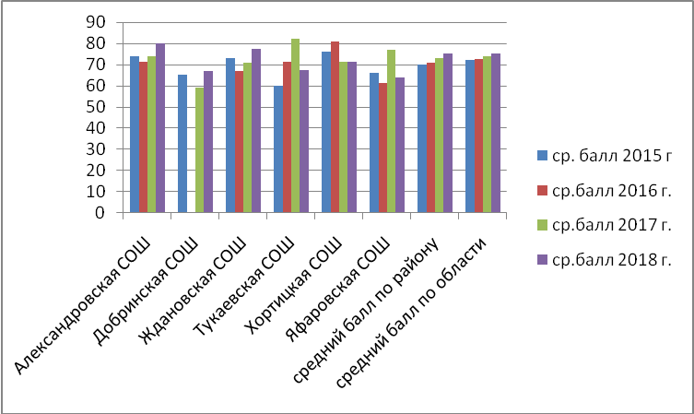
  Русский язык ЕГЭ 2015-2018 годы
  Название общеобразовательной организации | ср. балл 2015 г | ср.балл 2016 г. | ср.балл 2017 г. | ср.балл 2018 г.
  Александровская СОШ | 74 | 71,3 | 74 | 79,8
  Добринская СОШ | 65 | 0 | 58,8 | 67
  Ждановская СОШ | 73 | 66,9 | 70,6 | 77,3
  Тукаевская СОШ | 60 | 71,3 | 82 | 67,3
  Хортицкая СОШ | 76 | 80,7 | 71,2 | 71
  Яфаровская СОШ | 66 | 61,3 | 76,8 | 63,8
  средний балл по району | 70 | 70,8 | 73 | 75,1
  средний балл по области | 72 | 72,65 | 74 | 75
 | Математика ЕГЭ 2015-2018 годы  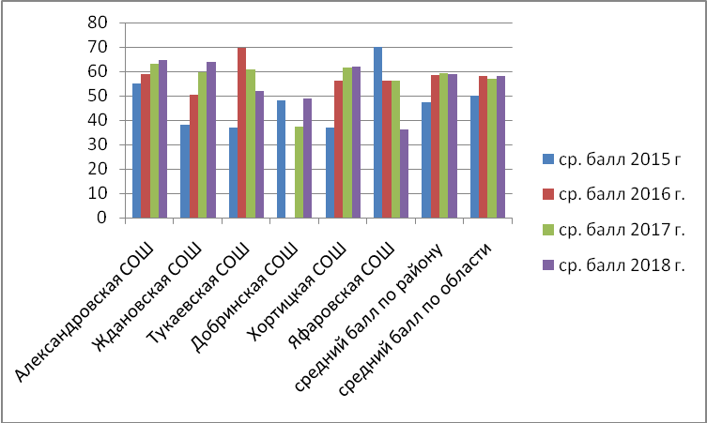
  Математика ЕГЭ 2015-2018 годы
  Название общеобразовательной организации | ср. балл 2015 г | ср. балл 2016 г. | ср. балл 2017 г. | ср. балл 2018 г.
  Александровская СОШ | 55 | 59 | 63 | 64,8
  Ждановская СОШ | 38 | 50,5 | 59,6 | 64
  Тукаевская СОШ | 37 | 69,5 | 60,8 | 52
  Добринская СОШ | 48 |  | 37,3 | 49
  Хортицкая СОШ | 37 | 56,3 | 61,7 | 62
  Яфаровская СОШ | 70 | 56 | 56 | 36
  средний балл по району | 47,4 | 58,5 | 59,4 | 58,9
  средний балл по области | 50,1 | 58,02 | 57 | 58

Средний балл в ОО по предметам ЕГЭ 2018 года

Образовательная организация | РУ | МА проф | БИО | ОБЩ | ИСТ | ХИ | ФИ | ЛИ
Образовательная организация | 2018 | 2018 | 2018 | 2018 | 2018 | 2018 | 2018 | 2018
МАОУ "Александровская СОШ имени Рощепкина В.Д." | 79,8 | 64,8 | 46 | 78,5 | 61 | 66,3 | 60,5 | 62,5
МБОУ "Добринская СОШ" | 67 | 49 |  | 53,5 |  | - | 47
МАОУ "Ждановская СОШ" | 77,3 | 64 |  | 72 | 61 | - | 63,7 | 68
МБОУ "Тукаевская СОШ" | 67,3 | 52 |  | 51.3 |  | - | 55,5
МБОУ "Хортицкая СОШ" | 71 | 62 |  |  |  | - | 60
МБОУ "Яфаровская СОШ" | 63,8 | 36 | 42 | 51,5 | 44 | - | 46
ИТОГО | 75,1 | 58,9 | 45.3 | 61,1 | 57,6 | 66,3 | 57 | 64,3
средний по региону | 75 | 58 | 59 | 64 | 60 | 63 | 58 | 69

 | Рейтинг ОО ЕГЭ 2018  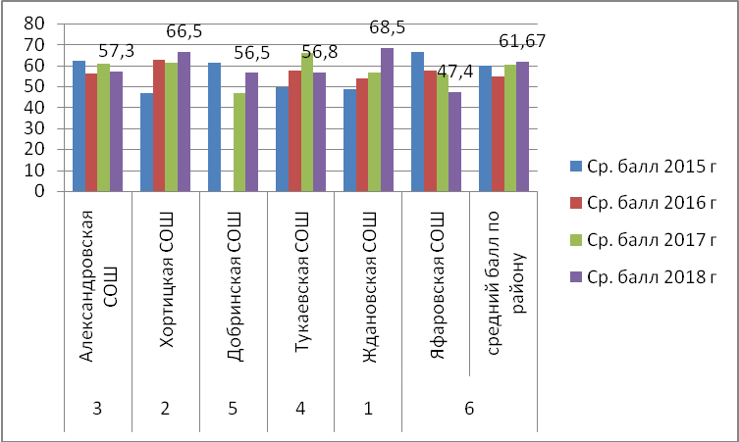
  Рейтинг ОО ЕГЭ 2018
  место | ОО | Ср. балл 2015 г | Ср. балл 2016 г | Ср. балл 2017 г | Ср. балл 2018 г
  3 | Александровская СОШ | 62,2 | 56 | 60,9 | 57,3
  2 | Хортицкая СОШ | 47 | 62,6 | 61,4 | 66,5
  5 | Добринская СОШ | 61,4 | - | 47 | 56,5
  4 | Тукаевская СОШ | 49,7 | 57,6 | 65,8 | 56,8
  1 | Ждановская СОШ | 48,5 | 53,7 | 56,8 | 68,5
  6 | Яфаровская СОШ | 66,2 | 57,5 | 55,8 | 47,4
   | средний балл по району | 59,7 | 54,8 | 60,3 | 61,67

Государственная итоговая аттестация в 9-х классах (ОГЭ – 2018)

№ | предмет | средний балл 2016 г | средний балл 2017 г | средний балл 2018 г | Показатель % «2» | Показатель %  «4» и «5»
1 | русский язык | 28 | 30 | 31,7 | 0 | 79,3
2 | математика | 15 | 16,5 | 17 | 0 | 73,5
3 | общ-е | 23,9 | 26,5 | 27 | 0 | 71
4 | биология | 23 | 24,2 | 26 | 0 | 59
5 | география | 19,7 | 17,8 | 23,6 | 0 | 88
6 | история | 24,3 | 22,8 | 28 | 0 | 75
7 | физика | 18 | 21 | 23 | 0 | 77
8 | литература | 18 | 23 | 27 | 0 | 100
9 | информатика | 10 | 13 | 17 | 0 | 87,5

Рейтинг ОО ОГЭ -9, 2018 год
Наименование ОО | 2016 | 2017 | 2018
МБОУ "Чебоксаровская ООШ" | 23,7 | 22 | 26,5
МБОУ "Петровская ООШ" | 20,5 | 19 | 26
МБОУ "Тукаевская СОШ" | 21,1 | 21,7 | 25,4
МБОУ "Добринская СОШ" | 19,9 | 22,5 | 25,2
МАОУ "Александровская СОШ имени Рощепкина В.Д." | 20,8 | 22,2 | 25
МАОУ "Ждановская СОШ" | 18,5 | 24,4 | 25
МБОУ "Марксовская ООШ имени Мартынова Н.М." | 21,7 | 27,5 | 24
МБОУ "Султакаевская ООШ" | 20,9 | 19,6 | 23
МБОУ "Хортицкая СОШ" | 21,3 | 21,1 | 22,7
МБОУ "Исянгильдиновская ООШ имени Сагита Агиша" | 22,5 | 24,8 | 22
МБОУ "Загорская ООШ" | 21 | 26,3 | 21,8
МБОУ "Каликинская ООШ имени Синицина А.И." | 22,8 | 22,4 | 21
средний балл |  |  | 23,9

